**长三角村镇区域综合防洪信息系统技术报告**

2017年11月

**一、研究目标与任务**

## 1.1 研究目标

针对长三角村镇区域雨涝灾害特点和防洪救灾应用需求，充分利用物联网、WebGIS、移动通信等信息技术，通过多源数据的汇集、整合，结合实时水文、雨量信息和雨涝模拟计算实现长三角典型村镇区域洪灾评估分析，在此基础上建立村镇区域洪灾应急指挥系统，为村镇区域洪灾应急响应与辅助决策提供科学、有效的技术平台。

## 1.2 研究任务与分工

课题分成以下四个专题任务，其中专题1和专题2由同济大学课题组承担，专题3和专题4由上海防灾救灾研究所承担。

（1）专题1：村镇区域防洪多源数据集成与处理技术（同济大学）

针对信息化过程中出现的存在大量以不同形式存储的、依赖不同的数据库管理系统的数据信息共享等问题，基于对象-关系元数据映射模式和ArcSDE多源数据库集成技术，有效进行多源数据集成，实现海量数据的建库、各类数据的导入导出、存储、读取和元数据描述等数据管理功能。

（2）专题2：基于GIS/RS的洪灾预测与风险评估可视化（同济大学）

针对基于数据驱动模型的洪灾预测中预报因子过多和难以确定以及水文时间序列的非平稳性，随机性、突变性以及“多时间尺度”结构， 提出基于Copula 熵的 PMI 法用于预报因子的选取以及小波神经网络的洪灾预测，为防洪减灾部门等其他相关部门及人员提供决策支持。

（3）专题3：长三角村镇区域洪涝灾害综合防御数据库（上海防灾救灾研究所）

针对长三角村镇区域防洪需求，基于GIS和关系数据库技术建立村镇区域洪涝灾害综合防御数据库，实现多源数据整合和一体化管理，为村镇区域防洪应急救援与指挥决策提供强有力的数据支撑。

（4）专题4：长三角村镇区域防洪信息系统（上海防灾救灾研究所）

以村镇区域洪涝灾害综合防御数据库平台为基础，针对长三角村镇区域暴雨内涝和村镇防洪特点，研发构建村镇区域综合防洪信息系统，为村镇区域洪灾应急救援与指挥决策提供技术平台。

**二、成果指标完成情况**

|  |  |  |
| --- | --- | --- |
| **指标类型** | **指标名称** | **完成情况** |
| 技术报告  （2项） | 村镇防洪多源数据集成与处理技术 | 完成 |
| 长三角地区区域村镇洪灾预测与风险评估技术 |  |
| 软件系统  （2项） | 村镇区域洪涝灾害综合防御数据库平台 | 完成 |
| 村镇区域洪灾应急救援与指挥决策系统 | 完成  已经在示范点运行部署，目前在针对专家意见更新、丰富业务数据，完善系统功能 |
| 论文 | 学术论文3篇 | 发表论文3篇，投稿中2篇 |
| 专利 | 专利1项 | 申请专利 1 项  （多源数据集成技术） |
| 著作权 | 软件著作权1项 | 获软件著作权2项，申请中1项 |
| 人才培养 | 中青年学术骨干2名，  博士、硕士研究生4名 | 完成 |

专题任务完成情况简单介绍如下：

（1）村镇区域防洪多源数据集成与处理技术

通过中间件方案解决了多源数据库问题，针对不同来源的数据，对其制定了统一的标准，进行了相应的规范化。按照系统设计的标准、原则进行了空间数据库设计，采集盛泽镇内流域空间影像，并进行了处理，对业务数据进行了数据分析、归类和统一，建立了数据字典，完成了对空间数据的集成和对属性数据的整合。

（2）基于GIS/RS的洪灾预测与风险评估可视化

基于以往研究成果，提出基于小波神经网络的水文预测。将Copula 熵理论引入偏互信息(PMI)法中，通过 Copula 熵来计算互信息值，形成基于 Copula 熵的 PMI 法用于预报因子的选取。对盛泽镇凤凰站进行水文预报，其结果基于小波神经网络的预测结果优于其他预测算法。该算法可以为政府决策者、防洪减灾部门等其他相关部门及人员提供决策支持，有助于他们采取有效措施应对洪水灾害，从而减轻洪灾损失。

（3）村镇区域洪涝灾害综合防御数据库

基于现有的水利行业数据库标准完成了村镇区域洪涝灾害综合防御数据库的设计，围绕课题示范区——江苏省苏州市吴江区盛泽镇，完成村镇防洪基础数据的采集、加工和建库工作，为村镇区域防洪信息系统的研发提供重要的数据支撑。目前与综合防洪信息系统一起部署在吴江区水务局。

（4）村镇区域防洪信息系统

围绕长三角村镇防洪核心需求，研发构建了集实时水雨情、雨涝风险分析与评估、应急指挥调度、险情上报、灾情快速发布等功能的村镇防洪指挥决策平台，为基层应急处置人员和决策层提供技术支持。该系统于2017年8月部署到苏州市吴江区水务局，2017年9月、10月由项目组相继组织了两次专家咨询会，系统的架构、业务功能得到与会专家的肯定，后续将协助示范单位继续系统的运行维护、优化系统性能。

**三、研发思路与特色**

长三角村镇区域防洪信息系统的研发以长三角典型村镇区域防洪核心需求为导向，突出长三角平原河网地区村镇特色，坚持实用性和先进性原则，具体技术特色如下：

（1）突出村镇区域防洪特色，紧紧围绕长三角典型村镇区域雨涝灾害特点和防洪救灾核心需求，遴选苏州吴江区盛泽镇为示范点，进行研究和推广；

（2）通过多源数据集成处理，建立面向村镇防洪的综合数据库平台，研发基于小波神经网络的水文预测模型；

（3）针对村镇防洪特点，发挥群众积极性，研发了基于微信公众号的险情上报平台。

**四、研究方案**

## 4.1 技术路线

通过长三角典型村镇区域基础数据调研分析，明确江苏省苏州市吴江区盛泽镇为课题长三角示范村镇区域。苏州吴江区在水利信息化方面具有较好的工作基础，对于进一步加强村镇区域洪涝灾害管理、洪灾应急指挥调度等也具有明确的业务需求。防洪信息系统的研发充分利用示范区现有的水利信息化基础，密切结合当地实际业务需求，同时力求在水、雨情等多源信息融合、洪水风险评估、防洪指挥与辅助决策等技术层面上有所提升，从而有利于系统在长三角其他村镇区域的示范和推广。

图4-1-1给出村镇区域综合防洪信息系统研发的总体技术路线图。主要包括两个方法和两个平台的研发。两个方法分别是村镇防洪多源数据集成处理方法和村镇洪灾预测与风险评估可视化方法；两个平台是村镇区域洪涝灾害防御综合数据库平台与洪涝灾害应急救援与指挥决策平台。

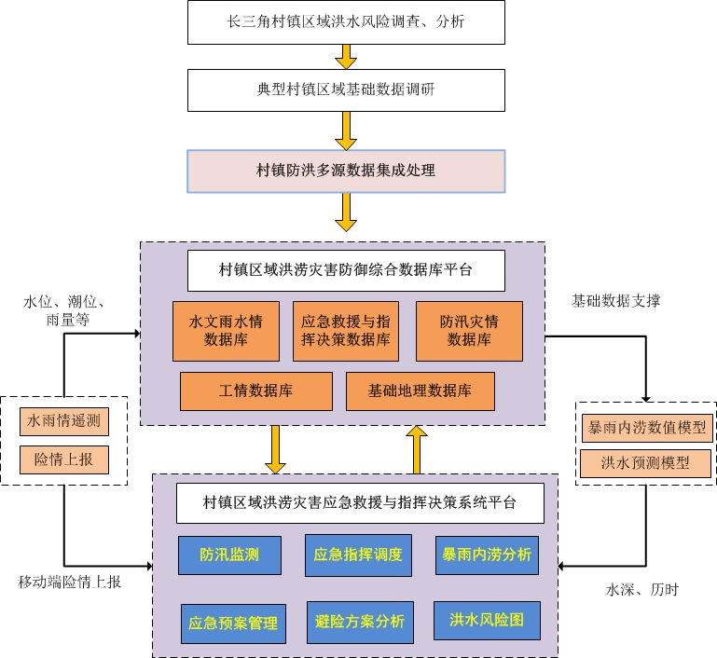

图4-1-1 村镇区域综合防洪信息系统总体技术路线图

村镇区域洪涝灾害综合防御数据库平台和村镇区域洪涝灾害应急救援与指挥决策系统平台的建设两方面的内容。村镇区域洪涝灾害综合防御数据库平台的研发工作在长三角村镇区域洪水风险调查、分析的基础上进行，基于GIS和关系数据库技术建立村镇区域洪涝灾害综合防御数据库，实现多源数据整合和一体化管理，为村镇区域防洪应急救援与指挥决策提供强有力的数据支撑。综合数据库具体包括5个专题数据库：基础地理数据库、水文雨水情数据库、工情数据库、防汛灾情数据库和应急救援与指挥决策数据库。

村镇区域洪涝灾害应急救援与指挥决策系统平台的研发，紧紧围绕村镇防洪核心需求，以综合数据库平台为基础，整合了村镇区域实时气象、水雨情、照片、视频监控等多源异构数据；针对村镇特色开发了微信端险情上报平台；耦合暴雨内涝动力学模型，实现不同重现期村镇区域雨涝模拟和洪水风险图可视化；支持村镇区域避险方案分析和防汛物资、力量的指挥调度等。通过该系统平台的研发旨在为长三角村镇区域洪灾综合防御，特别是灾时应急指挥决策提供技术支撑。

## 4.2 研究方法

（1）调研、分析长三角典型村镇区域洪涝基本特征，结合实地考察调研和大量的文献阅读整理，确定了影响该地区典型区域村镇洪水的致灾因子主要是降雨，雨量越大，持续时间越长，洪水灾害越严重；在大量调研基础上，遴选苏州市吴江区（盛泽镇）为示范区，重点围绕当地暴雨内涝与村镇防洪核心需求开展研究工作。

（2）开展村镇防洪多源数据集成与处理技术研究，有效整合村镇区域基础地理信息、水雨情、工情、险情、社会经济要素等多源数据；根据当前水利行业数据库技术标准，基于GIS和关系数据库设计村镇区域洪灾综合防御数据库，实现多源、异构数据的一体化管理，为防洪信息系统的研发提供数据支撑。

（3）研究村镇区域洪灾预测与风险评估可视化技术，基于小波神经网络建立水文时间序列预测模型，为村镇区域洪水预测提供方法借鉴；结合GIS和雨涝数值模型，以直观可视化方式展现不同重现期村镇区域暴雨积水点和水深分布，分析可能造成的损失。

（4）针对村镇区域监测站点不足问题，发动群众积极性，研发基于微信公众号的洪水险情上报平台；建立适用于村镇区域的防洪指挥决策技术模型，根据洪水险情类型、险情程度，快速集结周边可用的防汛物资、队伍，生成避险路径，为决策人员指挥调度提供参考。

（5）针对村镇防洪核心需求，坚持需求导向和实用性原则，在上述研究基础上，基于B/S和J2EE技术框架研发构建村镇区域综合防洪信息系统，实现村镇防洪基础地理信息、防汛监测、雨涝模拟、洪水风险图、应急救援指挥等业务子系统，在苏州市吴江水务局进行安装部署、运行测试、集成示范。

**五、主要研究内容**

## 5.1村镇区域防洪多源数据集成与处理技术

村镇区域防洪多源数据集成与处理技术的研究针对苏州市吴江区水文数据库，研究和分析了异构数据源集成体系结构，在此基础上，进行了多源数据库集成体系结构的选择，将XML技术应用于数据集成，设计了基于XML的水文数据集成平台框架。

### 5.1.1 多源数据库集成体系结构的选择

实现异构数据库的集成，首先要对加入的数据资源实现完全透明的访问，既要保证全局数据的共享，又要保证各数据库管理系统的自治，确保基于异种系统平台实现对异构数据库的查询和联合使用，并提供一个独立于特定的数据库管理系统的统一编程界面。根据不同的应用，一般有以下三种不同的异构数据库交互技术： 联邦数据库、Mediator和数据仓库。

根据数据集成系统接受的查询是发送到数据源还是查询预处理好的数据，把这三种体系结构分成两组，如果接收的查询是发送到数据源，这种方法就是虚拟视图（virtual view）方法，另一种就是物化的（materialized）方法,即数据仓库法。

#### 5.1.1.1 虚拟视图法

使用虚拟视图法的好处在于，数据仍保存在各数据库中，集成系统仅提供一个虚拟的集成视图和对该集成视图查询的处理机制。该方法不需要保存底层数据，底层数据库具有高度的自治性，而且查询结果保证是最新的。所实现的系统分为用户接口层、虚拟视图层和数据适配层，其结构如图5-1-1所示。

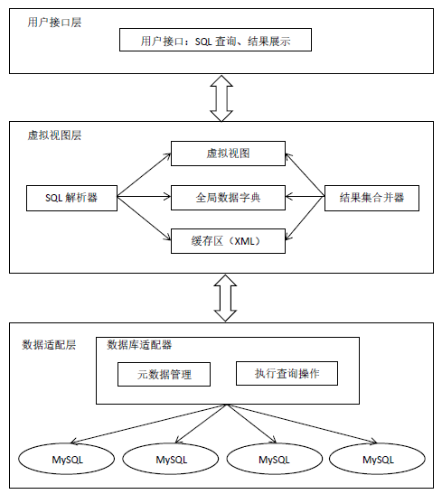

图5-1-1 虚拟视图法系统结构

采用虚拟视图法集成数据源主要有两种体系结构，一种是联邦数据库系统，另一种是mediated系统。

1. 联邦数据库系统

联邦数据库技术的提出就是为了实现对互相独立运行的多个数据库的互相操作，通常称互相独立运行的数据库系统为单元数据库系统（CDBS）。所谓联邦数据库系统（FDBS）是一组彼此协作又相互独立的单元数据库系统的集合，它将单元数据库系统按不同程度进行集成。对该系统提供整体控制和协同操作的软件叫做联邦数据库管理系统（FDBMS），它允许数据库管理人员定义数据子集，这些子集统一形成一个虚拟数据库，提供给联邦系统内的其他用户使用。一个单元数据库可以加入若干个联邦系统，每个单元数据库系统DBMS可以是集中式的，也可以是分布式的，或者是另外一个FDBMS。联邦数据库的体系结构如下图所示：

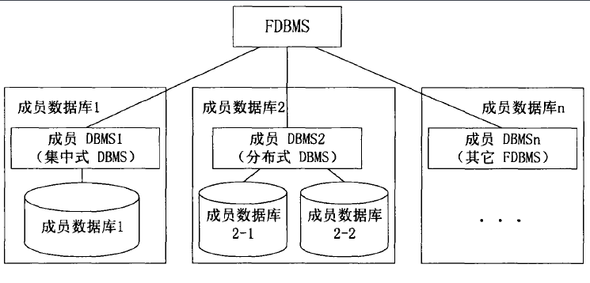

图5-1-2 联邦数据库的体系结构

FDBS中实现互操作最常用的方法是将每个数据库模式分别和其它所有数据库模式进行映射，这样联邦中需要建立n(n-1)个模式映射规则，但当参与联邦的数据库很多（n值很大）时，建立映射规则的任务变得不可行了。所以，联邦数据库集成系统适合于自治数据库的数量比较小的情况，而且希望数据库能够保持“独立”，允许用户单独查询，数据库间能够彼此联合回答查询的情况。对于网络上越来越丰富的数据源，FDBS显然不是一个很好的解决方案。

1. Mediated系统

Mediated系统通过提供所有异构数据源的虚拟视图来集成它们，这里的数据源可以是数据库、遗产系统、web数据源等等。该系统提供给用户一个全局模式（也叫mediated模式），用户提交的查询是针对该模式的，所以用户不必知道数据源的位置、模式及访问方法。

图5-1-3所示的是典型的mediated系统体系结构，该系统的主要部分是中介器和针对每个数据源的包装器（wrapper）。这里中介器的功能是接收针对全局模式生成的查询，根据数据源描述信息及映射规则将接收的查询分解成每个数据源的子查询，再根据数据源描述信息优化查询计划，最后将子查询发送到每个数据源的包装器。包装器将这些子查询翻译成符合每个数据源模型和模式的查询，并把查询结果返回给中介器。中介器将接收的所有数据源的结果合并成一个结果返回给用户。



图5-1-3 mediated系统体系结构图

Mediated体系结构与紧耦合联邦有如下不同之处：

1. Mediated系统可以集成非数据库数据源；
2. 基于中介器（mediator）的系统中的数据源的查询能力可以是受限制的，数据源可以不支持SQL查询；
3. Mediated系统中的数据源是完全自治的，这就意外着很容易向/从系统中添加/删除数据源；
4. 由于mediated系统中的数据源是自治的，所以对系统中数据源的访问通常是只读的，而FDBS支持读写访问。

#### 5.1.1.2 物化方法

物化方法也就是数据仓库法，该方法需要建立一个存储数据的仓库，由ETL（exact，transform，and load）工具定期从数据源过滤数据，包括了从数据清洗，整合，到转换，加载等的各个过程，然后装载到数据仓库，供用户查询。与虚拟视图法相对应称这种方法为eager方法，数据仓库体系结构如图5-1-4所示：

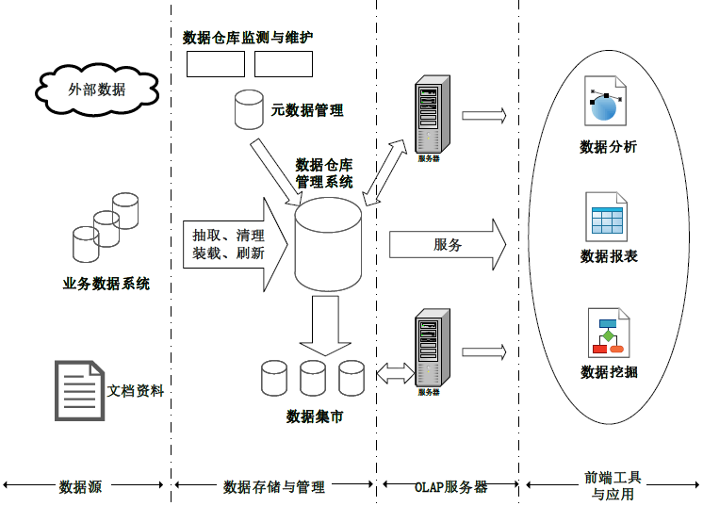

图5-1-4 数据仓库的体系结构

与虚拟视图法相似的是用数据仓库集成异构数据源也需要异构统一的数据视图，但不同的是ELT工具过滤得到的数据存储到仓库中。而与传统的数据库不同的是数据仓库中主要存储的是历史和汇总数据，用于决策支持，主要供分析或执行等人员使用，而且为避免数据仓库与数据源中数据出现不一致，通常不允许用户对数据仓库进行更新。

### 5.1.2 XML技术

可扩展标记语言XML（extensible markup language）是用于标记电子文件使其具有结构性的标记语言，可以用来标记数据、定义数据类型，是一种允许用户对自己的标记语言进行定义的源语言。XML是标准通用标记语言SGML（standard generalized markup language）的子集，非常适合web传输。XML提供统一的方法来描述和交换独立于应用程序或供应商的结构化数据，具有如下功能特征：

1. XML是可扩展的

通过定义数据元素和属性来定制XML文档以满足特定的需求；

1. XML和关系数据库关系密切

XML创建和管理层次数据结构，关系数据库系统使用关系模式来关联数据实体/表，以简化数据排序、查询、获取，虽然这两种数据结构方法大不相同，但都创建了层次结构；

1. XML跟人和背景无关

创建和处理XML文档与具体的编程语言、操作系统、计算平台等无关，任何计算平台使用文本编辑器便可以开发XML文档；

1. XML是自我描述的

一个XML文档应该是易于阅读的，这是由于定义数据元素和层次关系的过程是在设计者自己对数据的理解基础上进行的；

1. XML利于标准化数据表示的开发

不同数据库厂商开发的使用不同操作系统的数据库系统之间转换数据是非常复杂的过程，XML可以开发不同数据库系统都能理解的独立的数据格式。

一个XML文档通常包括两个主要部分：文档类型定义（DTD）和XML文档的元素。在DTD中作者可以定义自己的元素集合，每个元素有特定的属性和内容类型。每个应用领域可以定义DTD表示该领域的数据和信息。通过相同的DTD，不同来源的数据可以互相交换、理解、整合，甚至进一步处理，如重新组织、查询等。

### 5.1.3 基于XML的水文数据集成平台框架

通过研究分析，本课题选择虚拟视图的方法集成水文数据，选择mediator-wrapper体系结构作为水文数据集成框架的整体结构，在该结构中，中介器提供给用户查询多源异构信息集成视图的统一接口。包装器实现了统一查询到实际数据源查询的转换，查询结果形式的统一。本课题选择XML作为公共数据模型的描述语言，XML的优势（充足性、条理性、可扩展性、与平台无关等特性）使其成为支持集成数据模型的最佳选择，通过应用XML及其派生技术（Xquery，XML Schema, DOM, SAX, SOAP, XSL）可广泛集成不同数据格式的数据源，而且多个客户端工具能通过统一接口通信。此外，局部数据源用SML作视图隐藏了每个系统的局部特性，而且XML Schema模型的充足性简化了包装器的映射，同时功能强大的XML统一查询语言XQuery的出现使采用统一的方式查询XML全局和局部视图成为可能。所以，鉴于上述优势，本文将XML技术引入到数据集成平台框架的研究，采用XML Schema描述数据模型，已同意的方式查询异构数据源，提高了系统的可扩展性、复用性以及与平台无关等特性。平台框架的整体结构如图5-1-5所示：



图5-1-5集成平台框架整体结构图

（1）中介器（mediator）：主要由查询分解器、查询优化器和查询执行引擎组成，它通过XDBC统一接口接收用户应用提出的XQuery请求，负责将全局查询分解成针对每个数据源输出模式的子查询，并有效地将子查询传送到相应的数据源包装器，通过统一接口得到XML形式的结果片段，处理合并这些结果片段后通过XDBC接口将结果返回给用户。

（2）包装器（wrapper）：负责查询执行引擎与底层数据源间的通信，包括访问关系DBMS的SQL包装器，访问任意应用的自定义包装器和访问WWW的特别设计的HTML包装器。包装器接受中介器发送来的子查询，将其转换为数据源能够处理的查询，并将查询结果转换成XML形式返回给查询执行引擎。

（3）XDBC（XML database connectivity）统一接口：平台结构中处理查询的所有构件都可通过XDBC访问，XDBC接口由支持XQuery和XML的JDBC风格客户端接口组成，是JDBC接口针对XML文档的改编。该接口是访问包装器、中介器的统一接口，所以，XQuery查询可通过统一接口提交到中介器或SQL包装器，因此XDBC既是输入接口也是中介器和包装器的接口。XDBC基本功能如下：

1.XQuery数据源的连接管理（包括中介器和包装器）

2.支持XML查询和更新（本文主要面描述该接口的查询处理部分）

3.获取作为查询结果的XML片段

4.返回描述数据源的XML Schema

#### 5.1.3.1中介器

中介器主要由元数据库和数据中介两大部分组成，其中，元数据库存储几种不同类型的信息：一是从个数据源输出的模式信息；二是用户自定义的应用视图；三是与应用视图关联的异构数据转换规则信息；四是用户管理信息。数据中介包括以下四个部分：查询处理构件，用于执行查询处理；视图管理构件，用于操作对视图的定义、产生、删除等；元数据管理构件，用于管理元数据；应用访问接口API，用于提供应用访问。如图5-1-6所示是中介器的体系结构

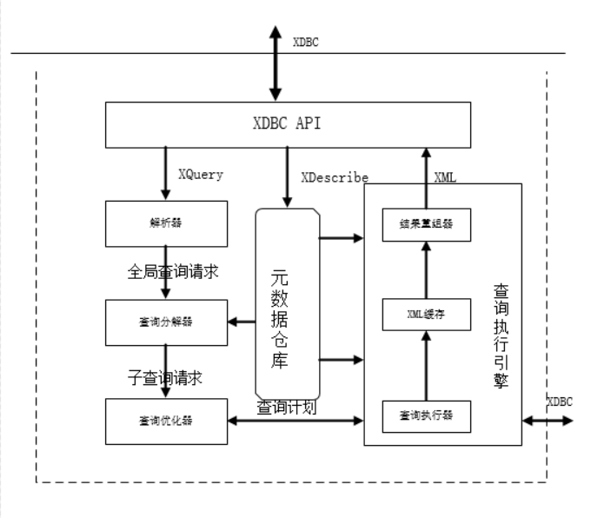

图5-1-6 中介器体系结构图

中介器提供多数据源联合查询功能、统一视图功能、应用访问接口几大功能，全局查询功能是指提供对各大主流数据库（Oracle、DB2、SQL server、sybase等）、XML文档、web数据源的访问，可进行多数据源的联合查询。对数据库类型数据源可利用SQuery语言进行精确查询，获得XML文件格式的查询结果，并可以利用语言扩展进行数据的定义、控制操作。统一视图功能提供给将系统连接的多数据源集成到统一的视图中，形成一个凌驾于多数据源之上的视角，默认情况下系统只是简单执行“拿来主义”，将多数据源配置为松散并行结构的统一视图，管理人员、开发人员可根据需要定制新的视图模式。应用访问接口功能是提供对多数据源访问API给开发人员，使开发人员可以利用该系统来实现新建信息系统对多数据源的访问和管理。

#### 5.1.3.2 包装器

参考已有的包装器系统的研究成果，本文设计的包装器系统主要由四大功能模块组成，分别是：数据源结构化模块、包装器生成器、查询翻译器和结果模式转化模块。整个包装器系统围绕着模式转化模板为中心，包装器系统的体系结构如图5-1-7所示：

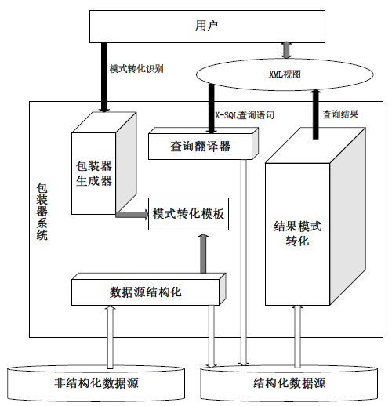

图5-1-7 包装器系统体系结构

包装器的上层向用户提供一个接口和一个视图——包装器实例生成的接口和屏蔽数据源异构性的XML视图，用户通过包装器实例生成的借口向包装器系统输入模式转化规则，包装器生成器接收到模式转化规则后，以模板的形式将规则保存在磁盘上，从而生成一个包装器实例。包装器系统向用户提供的XML视图支持用户的查询，用户发出的X-SQL查询语句被查询翻译器接受并被翻译为针对数据源的本地查询语句，查询结果则由模式转化模块接收，将结果数据转化为XML模式后返回给用户。

包装器的下层面向异构数据源，对于非结构化数据源，包装器系统首先用数据源结构化模块把数据提取上来，并加载到结构化的数据源中，完成数据源结构化工作。查询翻译器利用结构化数据源提供的查询接口，向数据源发送翻译后的查询语句，由相应的结构化数据源管理系统进行查询处理，查询结果被结果模式转化模块接收。

## 5.2基于GIS/RS的洪灾预测与风险评估可视化

### 5.2.1 水雨情监测站建设

根据吴江区盛泽镇泵站实际建设情况，在盛泽镇新增泵站林头站、凤凰站布置水雨情采集系统。

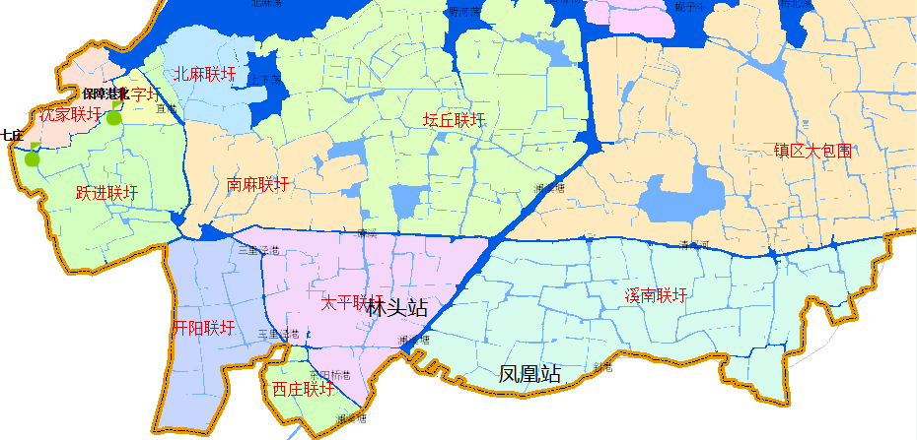

图5-2-1 林头站、凤凰站分布图

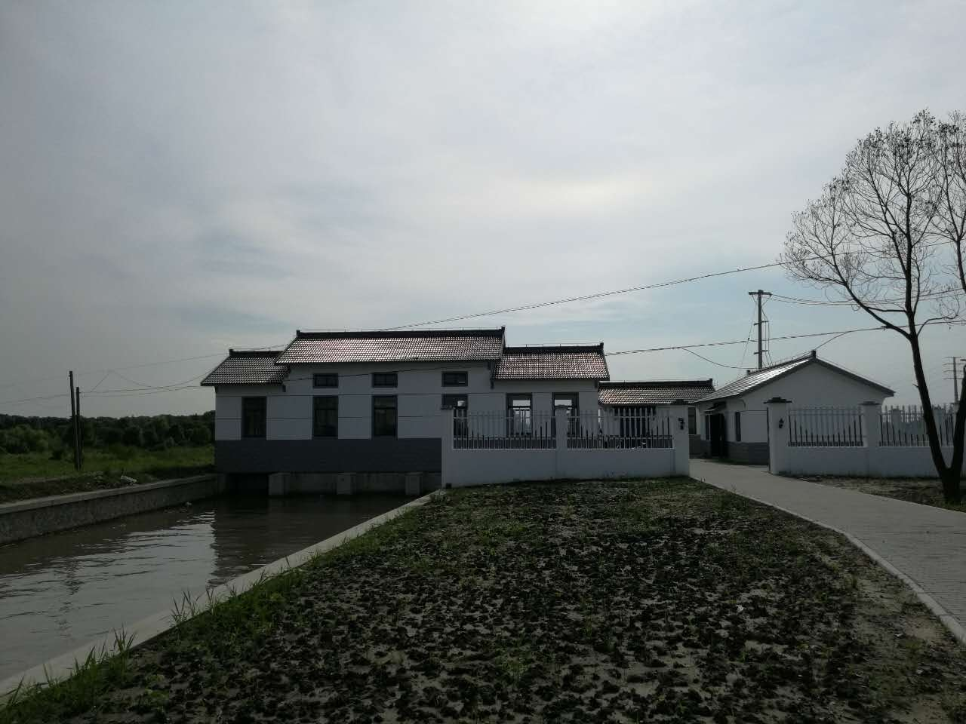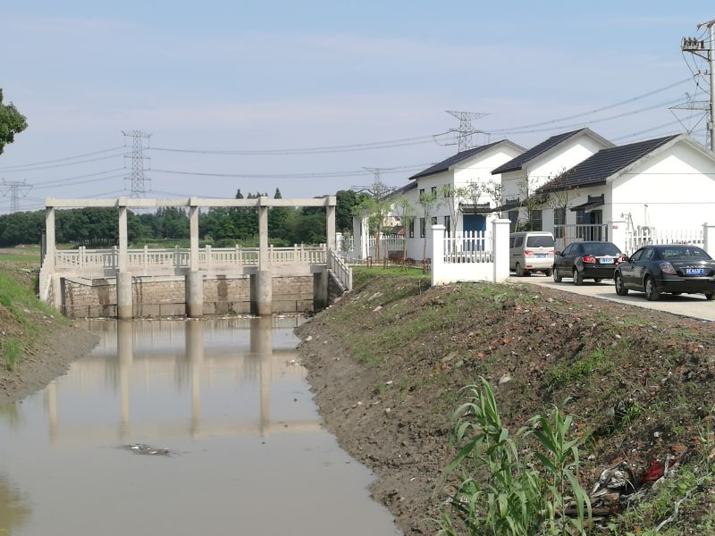

图5-2-2 林头站、凤凰站实景图

#### 5.2.1.1 仪器设备选型

1. 遥测终端机

遥测终端能够自动完成雨量、水位数据的采集、存储，并通过内置的GPRS 模块对数据进行处理、协议封装后发送到中心站服务器。本项目拟选用的是由珠江水利科学研究院自主研发设计的低功耗、大容量、带图像传感器接口的ZJ.YDJ-01型水联网智能遥测终端机，该款设备已在海南山洪灾害、水库监测、防汛抗旱二期等多个项目中进行批量应用。产品通过了水利部水文仪器及岩土工程仪器质量监督检验测试中心的检验，并获水利部颁发的新产品证书，被列入2011年度水利先进实用技术重点推广指导目录。产品技术参数如下：

1. 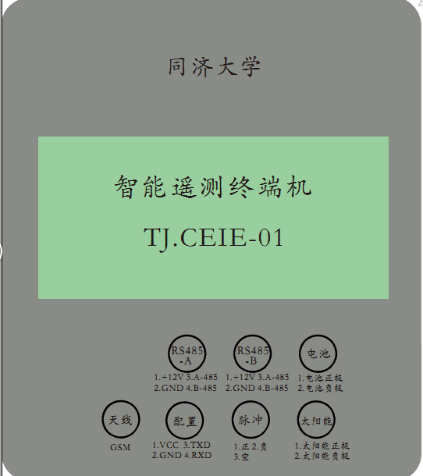通信速度：GPRS下行最大86.20kbps，上行最大21.5kbps，本地57600 bps；
2. 远程通信方式：GPRS/GSM；
3. 现场通信方式：RS232\WIFI；
4. 固态存储器：可保存3年以上水位、雨量数据信息；
5. 工作环境：-20℃～50℃，相对湿度＜95％（4℃）
6. 设备功能：远程配置、远程升级、实时召测、智能手机查看等；
7. 静态功耗：在线≤30MA@12V（含通讯模块），空闲≤7MA@12V（不含通讯模块）；
8. 水位数据接口：RS485；
9. 雨量数据接口：脉冲信号；
10. 翻斗式雨量计

翻斗式雨量计属于水文专用计量仪器，本项目拟选用的是江苏南水水务科技有限公司制开发的JDZ系列翻斗式雨量计，该产品技术成熟、使用范围广、售后服务好。海南地区受台风影响经常有暴雨发生，本项目选用的是JDZ05-1型翻斗式雨量计。该款产品是国内最早研制成功的0.5mm翻斗式雨量计，可用于国家水文、气象站网雨量数据的长期监测，本仪器广泛用于全国各水文站，并且批量出口东西方国家，本仪器获国家实用新型专利，1996年经水利部鉴定，性能达到国际先进水平。1998年获水利部科技进步三等奖。

1、仪器结构与基本工作原理：

本仪器由承雨器部件和计量部件等组成。承雨口采用国际标准口径Φ200mm。计量组件是一个翻斗式机械双稳态秤重机构，其功能是将以0.5mm计的降雨深度转换为开头信号输出。

2、仪器特点：

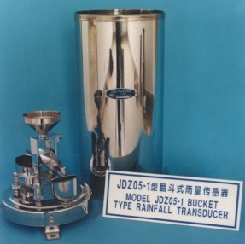本仪器翻斗部件支承系统制造精良，摩阻力矩小，因而翻斗部件翻转灵敏，性能稳定，工作可靠。承雨口采用不锈钢整体冲拉而成，光洁度高，滞水产生的误差小。仪器外壳用不锈钢制成，防锈能力强，外观质量佳。

3、主要技术指标：

1. 承雨口内径：Φ200 外刃口角45o
2. 仪器分辨力：0.5mm
3. 测量范围：0.01～4mm/min
4. 翻斗计量误差：自身排水量> 25mm时，误差为±４％
5. 可靠性指标：MTBF>20000小时；
6. 工作环境：温度-10~+50℃，相对湿度≤95%（40℃）；
7. 输出信号方式：磁钢-干簧管式接点通断信号；
8. 开关接点容量：直流V≤12V，I≤120mA；
9. 接点工作次数：1×107次
10. 防堵塞：传感器有防堵、防虫、防尘措施。
11. 仪器体积：直径×高Φ210mm×610mm
12. 仪器净重：4kg
13. 浮子式水位计

本仪器是以浮子感测水位，轴角编码器编码的机械式遥测水位传感器。其工作原理是：在水位测站水位计井台的测井中，安装一个浮子，作为水位感测元件。当水位变化时，浮子灵敏地响应水位变化并作相应的涨落运动，同时把此水位涨落的直线运动借助悬索传递给水位轮，使水位轮产生圆周运动，并准确地将直线位移换为相应的角位移量。水位轮枢轴就是轴角编码器输入轴，因此，当水位旋转的同时，轴角编码器已将水位模拟量A转换，并编码成相应的数字编码D。此数字编码D用芯电缆并行输出至测站显示器，直接显示水位。设备技术参数如下：

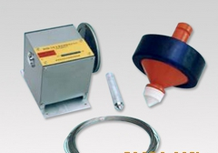1.浮子直径： Φ15(特殊订货：Φ12、Φ10cm)

2.水位轮工作周长： 32cm

3.平衡锤直径： Φ2cm

4.测量范围： 40m（特殊订货：10、20、80m）

5.分辨力： 1cm

6.最大水位变率： 100cm\min

7.准确度： 10m量程时，≤±0.2%FS

＞10m量程时，≤±0.3 %FS

8.水位轮转动力矩： ≤0.015N·n

9.编码码制： 格雷码

10.平均无故障工作次数：1×107次

11.显示方式： 机械数字显示

12.显示位数： 5位，高第1位为工作状态，0表示工作正常；9 表示反转；低4位为水位(cm)

13.工作环境温度： -10℃～+50℃（测井水体不结冰）

14.工作环境湿度： 95%RH（40℃凝露）

15.体积： 宽×高×深14cm×15cm×15cm

16.净重： 3.2Kg

1. 蓄电池

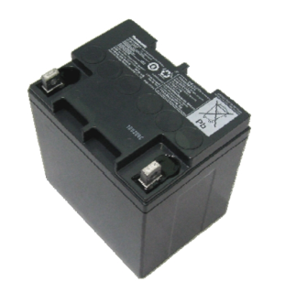蓄电池能够储存太阳能电池板的能力，给遥测站系统供电，综合系统的静态电流、工作电流、发送数据时间、最大连续无日照时间等因素，综合蓄电池容量周期性的降落和它的老化并留有足够的余。本项目拟选用沈阳松下LCP-1224型免维护阀控铅酸蓄电池，它具有安全性能好，放电性能好，耐冲击性好等特点。电池技术参数如下：

1. 电池容量：24AH@12Ｖ；
2. 电池单重：约8.05kg；
3. 电池内阻：10mΩ（25℃完全充电）；
4. 浮充使用寿命：6年（25℃）/10年（20℃）
5. 耐过放电性：25摄氏度，完全充电状态的电池进行定电阻放电3星期，恢复容量在75%以上；
6. 耐充电性：25摄氏度，完全充电状态的电池0.1CA充电48小时，无漏液，无电池膨胀及破裂，开路电压正常，容量维持率在95%以上；
7. 耐大电流性：完全充电状态的电池2CA充电5分钟或10AC放电5秒钟。无导电部分熔断，无外观变形；
8. 不同温度下的放电容量：40℃时102%，25℃时100%，0℃时85%，-15℃时65%；
9. 槽壳：采用优质阻燃材ABS槽壳，符合UL94V-0标准；
10. 太阳能电池板

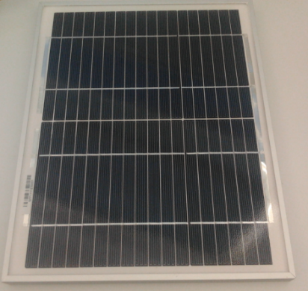 太阳能电池板可将太阳能转化为电能，为整个遥测站系统供电，根据海南地区的日照时间及系统的总体功耗，本项目拟选择东莞市星火太阳能SFP-30W型A级太阳能电池板，该产品表面覆盖有钢化玻璃，具有很好的防护性能。太阳能电池板主要参数如下：

1. 峰值功率：30W；
2. 峰值电压：18V ；
3. 峰值电流：1.66A；
4. 开路电压：21.6V ；
5. 短路电流：2.12A；
6. Pm温度系数：-0.45%/ ℃；
7. 配材：铝合金边框、防水接线盒；

#### 5.2.2.2 仪器设备安装与调试

2016年10月16号，课题组对吴江区盛泽镇新增泵站林头站、凤凰站进

行了水雨情采集系统的安装，并调试成功。



图5-2-3 凤凰站水雨情采集系统



图5-2-4 凤凰站水雨情采集系统调试图

### 5.2.2 洪灾预报因子的选择

#### 5.2.2.1 洪灾预报因子

随着社会经济的不断发展，我国各部门对水文预报的准确性的要求越来越高。进行水文预报时，影响水文预报准确性的关键问题之一是预报因子的选择。采用何种预报因子(输入变量)来建立神经网络输入，对水文预报预测的结果有着极其重要的影响。如果预报因子过多，则扩大了网络的规模，增加了网络结构的复杂性，依靠神经网络自身筛选输入变量，增加了计算量。预报因子过少，则不足以揭示输入、输出变量之间的客观规律和复杂的变化机理，从而得不到满意的结果。因此，正确、科学的选择预报因子，制定合理的水文预报方案，对水资源的开发利用和防洪减灾有着重要的现实意义。如何正确、科学的选择预报因子，国外已经有很多学者展开了相关的研究，如Chau和Wu(2010)撰写的《Hydrological Predictions: Using Data-Driven Models Coupled with Data Preprocessing Techniques》一书中，专门设有一章介绍和探讨了水文预报因子的选择问题。然而，国内对此方面的研究较少，起步较晚，基本处于空白状态，目前尚缺行之有效的方法来确定神经网络的预报因子。

随着社会经济的不断发展，我国各部门对水文预报的准确性的要求越来越高。自1943 年，Mc Culloch 和 Pitts 提出了人工神经元的概念。神经网络已普遍的应用于水文预报中。采用神经网络进行水文预报时，影响水文预报准确性的关键问题之一是预报因子的选择。

目前，国外针对预报因子的选择问题已展开了相关的研究，其中最为常用的方法是线性相关系数法。采用线性相关系数时，需要满足以下两个假设：两变量的相关性必须是线性的；变量须服从多元正态分布。因此，这种方法具有很强的局限性。一种替代的方法是互信息(Mutual information, MI)法，它是基于信息熵理论提出的，表示一个随机变量中包含的关于另一个随机变量的信息量。其后，为了提高水文预报精确性，在此基础上提出了偏互信息(Patial mutual information，PMI)的概念以及其后 PMI 的改进算法。然而，改进后的偏互信息法仍然存在以下缺陷：（1）降雨、径流等水文变量均为连续的，但上述方法主要基于离散数据的假设；（2）以上方法需要估计变量的边缘和联合概率密度分布，对于d 维的多元分布，联合概率密度函数难以求得。

考虑到偏互信息在水文预报因子选择中的作用，针对 PMI 计算方法的缺陷，本文引入Copula熵的概念，提出采用 Copula 熵计算 PMI 值，并借助模拟试验检验了该方法的精度和合理性；最后，将该方法应用到太湖流域盛泽镇的水文预报中。

#### 5.2.2.2 Copula熵理论

##### 5.2.2.2.1 Copula函数

Copula 理论是由Sklar于1959年提出的，Sklar 指出，可以将任意一个n维联合累积分布函数分解为n个边缘累积分布和一个 Copula函数。其中Copula 函数是定义域为[0,1]均匀分布的多维联合分布函数。

(Sklar定理)令 F 为一个 n 维变量的联合累积分布函数，其中各变量的边缘累积分布函数记为n 个随机变量，那么存在一个 n 维 Copula 函数 C，使得：

 (5-1)

Copula 函数总体上可以划分为三类: 椭圆型、Archimedean(阿基米德)型和二次型。由于Archimedean Copula函数族具有模型构造方便、计算简单、因此在水文领域得到了广泛的应用。

##### 5.2.2.2.2 Copula熵

令 ，为 d 维随机变量，其边缘分布函数为  , 。其中，为服从均匀分布的随机变量， 为随机变量的具体数值。Copula 函数的熵可用下式表示：

(5-2)

式中：为Copula 函数的概率密度函数，可以表示为 。

#### 5.2.2.3 基于Copula熵洪灾预报因子的选择

##### 5.2.2.3.1偏互信息PMI

互信息MI可用于度量预报因子和输出变量之间的线性、非线性的相关关系。Sharma(2000)对互信息的方法进行了改进，引入了偏互信息(PMI)的概念。偏互信息度量了在消除其它变量影响的条件下，某两变量之间的互信息。针对本研究而言，偏互信息估计了在剔除已选变量影响的情况下，新加入的预报因子与输出变量之间的相关性。PMI 的表达式为：

 (5-3)



E表示期望值；x 表示待选人工神经网络的预报因子；y表示人工神经网络的输出；Z表示已选入的预报因子集合。

##### 5.2.2.3.2 Copula熵与MI的关系研究

互信息和 Copula 函数的熵有着内在的关系。为探究此关系，首先给出变量的概率密度函数：

 (5-4)

多维联合熵可表示为：

 (5-5)

推导可得，式5-6满足

  (5-6)

式5-6表明多维变量的联合熵可分解为两部分，即边缘熵的和与Copula函数的熵。

##### 5.2.2.3.3 Copula 熵的计算

根据Copula熵的定义，Copula 熵可以直接通过对式积分得到。主要步骤为：

(1) 估计 Copula 函数的参数，得到Copula的概率密度函数，确定被积函数。

(2) 采用多重积分方法对被积函数进行积分。采用Berntson 等人在 1991年提出的多重积分计算方法。为检测积分结果的合理性，将 Copula 概率密度函数作为被积函数，积分结果为 1，表明积分方法合理。

##### 5.2.2.3.4 预报因子选择步骤

首先，确定神经网络模型的所有可能的输入变量，定义此变量集为；通过Copula 熵的方法计算 PMI 值，确定最终的输入变量集为C。算法的具体步骤如下：

(1) 在输入变量集C的条件下，依据Copula熵计算中每个可能输入与输出之间的 PMI。

(2) 采用式，计算所有 PMI 值所对应的值；

(3) 如果最大的 PMI 值的值大于3，那么将此变量作为模型的输入，添加到集合中；

(4) 重复步骤1 至 3，直至所有相关变量都被选入。

#### 5.2.2.4 盛泽镇溪南联圩区洪水预报因子的选择

通过盛泽镇圩区降雨与水位数据来预报溪南联圩凤凰站日水位，选择溪南联圩周边太平联圩、坛丘联圩、镇区大包围的平均日水位与凤凰站、林头站前期10天的降雨与水位的实测值作为输入变量，凤凰站的日水位作为输出变量建立降雨水位模型。

预报因子的选取采用Copula熵的PMI法，第一阶段，再各站内，采用Copula

熵方法选择择对宜昌站日流量影响较为显著的预报因子，结果如表5-2-1所示在此阶段，原有的70个预报因子减少到17。

**表5-2-1 水文预报因子第一阶段选择结果**

|  |  |
| --- | --- |
| 站点 | 相关系数（滞时） |
| 凤凰站水位 | t-1、t-2、t-3、t-4、t-5 |
| 凤凰站雨量 | t-1、t-2、t-3 |
| 林头站水位 | t-1、t-2、t-3 |
| 林头站雨量 | t-1、t-2 |
| 太平联圩 | t-2 |
| 坛丘联圩 | t-2 |
| 镇区大包围 | t-3、t-4 |

第二阶段，将第一步选中的预报因子组成一个集合，再次运用 Copula 熵方法，确定最终结果。在这个阶段，17个输入变量减少到了9个。最后的输入变量如表5-2-2 所示。

**表5-2-2 水文预报因子第二阶段选择结果**

|  |  |
| --- | --- |
| 站点 | 相关系数（滞时） |
| 凤凰站水位 | t-1、t-2、t-3 |
| 凤凰站雨量 | t-1 |
| 林头站水位 | t-1、t-2 |
| 太平联圩 | t-2 |
| 坛丘联圩 | t-2 |
| 镇区大包围 | t-3 |

### 5.2.3 基于小波神经网络的洪灾预测

#### 5.2.3.1小波分析用于水文时间序列分析

对水文时间序列的刻画，我们常采用时域和频域两种方式。时域分析是从时间域上描述水文序列，具有时间定位能力，但无法得到关于其变化的更多更丰富的信息，例如周期、采样率等。Fourier变换可以揭示水文时间序列不同的频率成分，但却模糊了时域上的问题。小波分析是一种窗口大小固定但形状可变的时频局部化分析方法。其时宽和频宽可变，对于快变信号或瞬态信号，即高频成分可采用短时窗口，放宽频率窗口，对于低频成分则反之。

水文时间序列中日水位枯期变化平稳，汛期变化剧烈，对这样的过程枯期分析可粗一点，而汛期分析可精细一点，分辨率不同。因此小波分析的时频局部化分析方法非常适合用于日径流量水文时间序列分析。

实测的日水位序列含有噪声，噪声的存在淹没了水文时间序列真实变化的特征，特别是改变了序列的自相关结构。

因此，我们在进行日水位预报的时候可以先利用小波分析降低日水位时间序列中的噪声信号，再用于预报。其基本方法是：

1）首先对研究的日水位序列进行小波降噪；

2）根据降噪序列的变化特性选择合适的预报模型；

3）将降噪后的日水位时间序列数据送入模型中进行预报。

#### 5.2.3.2小波神经网络模型

##### 5.2.2.3.1小波神经网络结构

水文序列作为流域系统的输出，会表现出高度非线性性、多时间尺度特性等十分复杂的变化特性，因此常规的时间序列分析法、回归分析法一般难以有效的对其进行预报。人工神经网络（ANN）是一种非常优越的非线性函数逼近方法,能够描述任意复杂的非线性过程,在许多领域的非线性时间序列建模中已有非常成功的应用。国内外不少学者已将其应用于径流量预报中。但是人工神经网络的方法还存在网络寻优不具有唯一性而导致的局部最小值以及由于初始权值给定的随机性而导致的训练次数多收敛速度慢等缺点。而且，如何在多尺度下探索径流的特征，以建立更加精确的模型，仍然是研究的课题。

小波变换是一种信号的时间-频率分析方法，具有良好的时、频多分辨率功能，通过对时间序列的多尺度分析，有效识别主要频率成分和提取局部信息，因此它是处理时间序列信号的有力工具。正因为小波变换良好的时频局部化特性和变焦特性，利用小波变换对于获取一个复杂时间序列的调整规律以及分辨时间序列在不同时间尺度上的演变特征等是非常有效的。

为了充分利用两者的优点，我们把小波分析与常规神经网络组合起来建立小波神经网络预报模型。小波神经网络就是将常规单隐层神经网络隐含层节点的传统激发函数用小波函数来代替，相应的输入层到隐含层、隐含层到输出层权值及隐含层阈值分别由小波函数的尺度与平移参数所确定。小波神经网络具有比小波变换更多的自由度，从而使其具有更灵活有效的函数逼近能力。通过筛选恰当的各个参数，较少的级数项组成的小波神经网络就能够达到优良的逼近效果。因此，小波神经网络具有最佳的函数逼近能力，也就是最佳的模式识别能力。由于其建模算法不同于普通神经网络的BP算法，所以，可以有效地克服普通人工神经网络模型所固有的缺陷，用其所建预测模型可以取得更好的预测效果,小波神经网络结构如图5-2-5所示。



图5-2-5 小波神经网络结构

##### 5.2.2.3.2小波神经网络工作原理

小波神经网络学习算法即训练的实现步骤

（1）网络参数的初始化。将网络连接权值、学习率、动量因子以及小波的伸缩因子、平移因子赋予初始值，并置输入样本计数器。

（2）输入学习样本及相应的期望输出。

（3）计算隐含层及输出层的输出。利用输入层与隐含层之间权值将输入样本加权求和，成为隐含层输入，再经过隐含层小波变换成为隐含层输出；利用隐含层与输出层之间权值将隐含层输出加权求和获得输出层输出。

（４）输入下一个样本及期望输出，即p=p+1。

（５）计算误差和梯度向量（目标误差函数）。

（６）判断算法是否结束。

当时，即目标误差函数小于预先设定的某个精度值（），停止网络学习，否则调整网络权值，将计数器重置为1，并转步骤(2)循环。

##### 5.2.2.3.3 预报模型评价指标

本文将应用BP网络、WNN网络和对太湖流域盛泽段的水文进行模拟实验，故将用如下指标来评价各个模型预报结果的精确度。

（1）均方根误差(RMSE)

均方跟误差亦称为标准误差，用以评价径流预测值与径流实测值间的平均误

差水平，其公式如下： 

 (5-7)

式中，为 i所代表时刻的水位实测值，为i所代表时刻的水位预报值。

（2）合格率 (QR)

一次预报的误差小于许可误差时，为合格预报。合格预报次数与预报总次数

之比的百分数为合格率，表示多次预报总体的精度水平。

相对误差公式如下：

 (5-8)

合格率公式如下：

 (5-9)

式中，m 为预报合格次数，n 为预报总次数。

#### 5.2.3.3基于小波神经网络的盛泽镇洪水预报

盛泽镇各圩区降雨与水位数据来预报溪南联圩凤凰站日水位，采用2005-2015 年10年的汛期数据参与计算，其中2005-2013年用于神经网络模型的训练，2014-2015用于神经网络模型的检验。

##### 5.2.3.3.1 BP神经网络模型

构建BP神经网络模型，该网络层有2个隐含层，每个隐含层含10个节点（经过实验发现隐含层节点数为10时，结果较好），网络中隐含层和输出层的传递函数均为双曲正弦函数，网络的学习算法为动量梯度下降算法。

将5.2.2.4节中确定的9个预报因子作为BP神经网络的输入，预测结果的RMSE值，合格率分别为0.6328和0.7920，预测结果如图5-2-6所示。

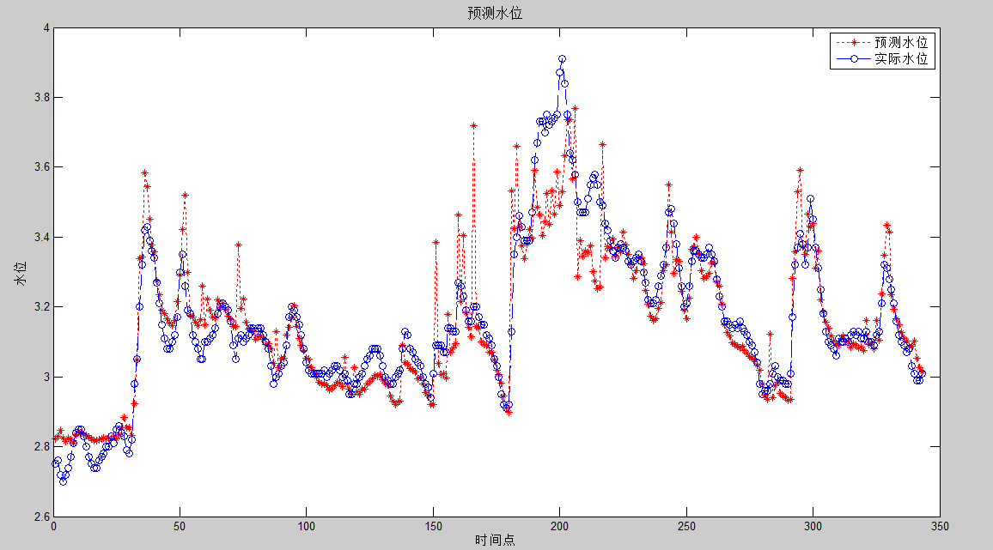

图5-2-6 BP神经网络预报结果

##### 5.2.3.3.2 小波神经网络模型

构建小波神经网络预测模型，预测模型以上文BP网络作为基本框架，隐含层激发函数选择Morlet函数，其表达式为：

 (5-10)

基于小波神经网络的预测结果的RMSE值，合格率分别为0.1257和0.9698，预测结果如图5-2-7所示。

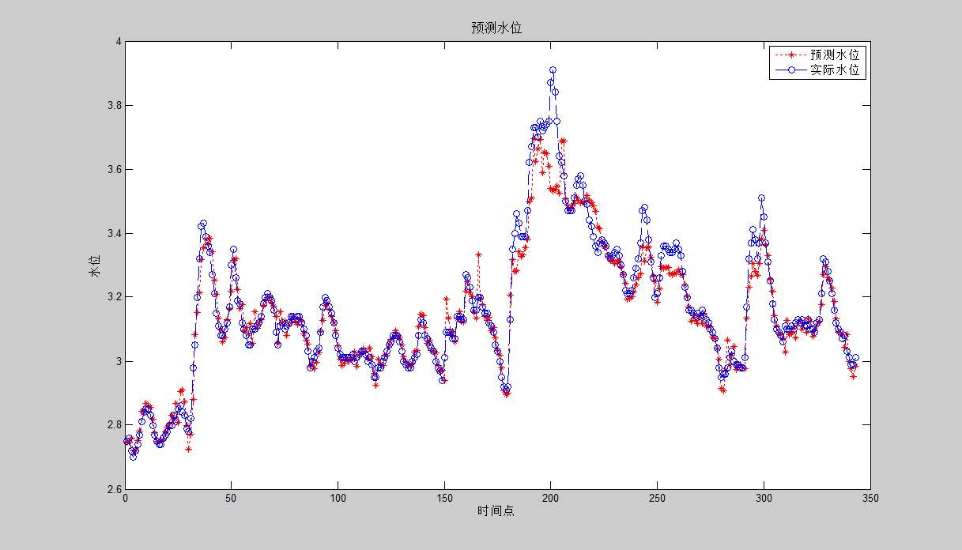

图5-2-7 小波神经网络预报结果

通过对两种网络的实验，基于小波神经网络的预测结果的RMSE、合格率均要优于BP神经网络所得预测结果。综上，小波神经网络结构简单，预测精度高，既继承了小波变换良好的时频局部化特性，能充分地分析降水量的变化规律，并获取其变化过程中的大体趋势与细节信息，又拥有神经网络的自学习功能和极强的非线性能力等优点，可以学习和泛化降水量的变化规律以应用于预测。

## 5.3村镇区域洪涝灾害综合防御数据库平台

村镇区域洪涝灾害综合防御数据库的设计遵循国家相关的数据库标准，以村镇防洪需求为导向。数据库研发结合本课题示范研究进行，具体包括示范区数据资料收集整理，数据处理加工和数据建库等。详细技术流程如下图所示：

图5-3-1数据库建库技术流程

### 5.3.1 示范区防洪基础数据采集、处理与加工

**5.3.1.1 示范区基础数据采集**

根据课题目标和系统研发任务，课题组开展了长三角典型村镇区域洪灾基础数据调研，并落实了示范区。图5-3-1为苏州吴江示范区基础地理概况。

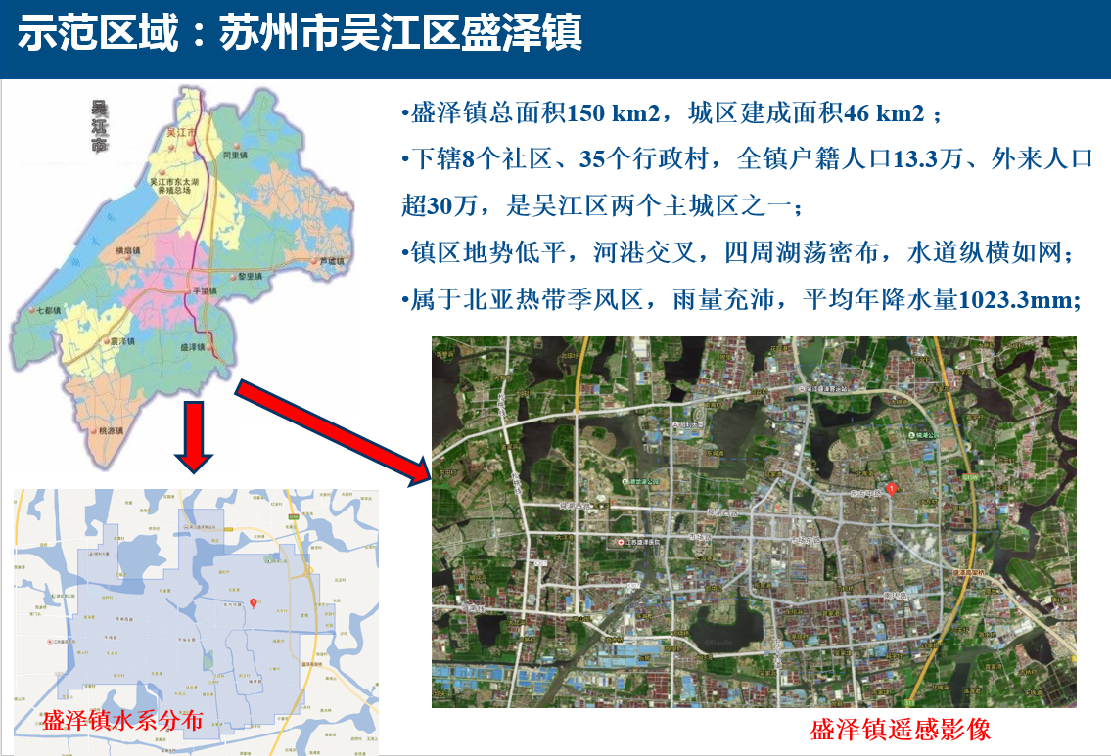

图5-3-1 示范区基础地理概况

村镇区域洪灾综合防御数据库平台是子课题的一项重要研究内容，为村镇洪灾应急救援与指挥决策系统的研发提供基础数据支撑。表5-3-1列出了综合数据库平台建设收集获取的基础数据类型。

表5-3-1 示范区基础数据清单

| 数据分类 | 名称 | 比例尺 | 数据描述 | 数据范围 | 备注 |
| --- | --- | --- | --- | --- | --- |
| 基础地图数据 | DEM数据 | 1：10000 | 数字高程模型 | 吴江区 | 雨洪模拟 |
| 遥感影像数据 |  | QuickBird高分影像数据 | 盛泽镇 | 洪水演进模型 |
| 河流水系 | 1：10000 | 主要干流、支流，湖泊 | 吴江区 | 基础水文信息 |
| 道路 | 1：10000 | 主要干道及一般道路 | 吴江区 | 避险路线分析 |
| 铁路 | 1：10000 | 铁路分布图 | 吴江区 | 基础地理信息 |
| 行政区划图 | 1：10000 | 区（县）、镇、圩区、村镇分布 | 吴江区 | 洪水风险评估  洪灾损失统计 |
| 居民地分布图 | 1：10000 | 居民点分布 | 盛泽镇 | 洪水风险评估  洪灾损失统计  应急指挥决策 |
| 重要企事业单位分布 | 1：10000 | 医院、学校及其它重要单位 | 吴江区 | 基础地理信息 |
| 水雨情数据 | 测站分布图 | 1：10000 | 雨量站、水位站、潮位站 | 盛泽镇 | 基础水文信息  时间序列数据分析 |
| 水文站 |  | 设计水位 | 盛泽镇 |
| 雨量站 |  | 实测长序列降雨数据 | 盛泽镇 |
| 工情数据 | 防洪排水工程分布图（泵闸、圩等） | 1：10000 | （1）主要排水泵站位置分布；（2）主要水闸位置分布 | 盛泽镇 | 基础工情 |
| 水闸 |  | 水闸运行数据 | 盛泽镇 | 基础工情 |
| 泵 |  | 泵站运行数据 | 盛泽镇 | 基础工情 |
| 险点险段分布 |  | 险段位置、长度；  出险时间，险情描述等； | 盛泽镇 | 险情分析 |
| 雨涝点分布 | 以往暴雨期间积水点分布 |  | 暴雨淹没范围、重点关注的低洼地区 | 盛泽镇 | 低洼易涝点 |
| 防洪调度决策等相关信息 | 防洪应急预案 |  |  | 吴江区 | 应急救援与指挥决策 |
| 公园、避难场所等 |  | 位置分布，可容纳人数等 | 吴江区 |
| 防洪抢险队伍 |  |  | 吴江区 |
| 防洪抢险物资 |  |  | 吴江区 |
| 洪水调度方案 |  |  | 吴江区 |
| 社会经济统计资料 | 最新社会经济统计资料 |  | 吴江区统计年鉴，人口普查数据等 | 吴江区 | 洪水损失风险计算 |

以上表中数据大部分来源于苏州吴江水务局、吴江国土规划局和课题组研究积累。由于部分加密的原始数据难于进行有效集成、整合。课题组通过遥感影像提取、网络和文献资料调研等多种方式，收集补充了示范区土地利用类型、道路、避难场所和社会经济分布等部分专题数据。

**5.3.1.2 示范区基础数据处理与加工**

(1) 统一地理空间坐标系

地理空间数据统一采用中国大地坐标系统 2000（CGCS2000），高斯-克吕格投影，镇江吴淞高程，坐标单位为m。示范区Quick Bird卫星影像和相关专题地图均统一转换到CGCS2000坐标系下；部分纸质资料需要先行数字化，基于ArcGIS软件进行各专题图层配准和叠置分析。

（2）专题信息提取

分析示范区DEM数据，提取低洼点信息；通过卫星影像处理，提取示范区道路、公园和居民点分布信息，建立专题图层；结合百度地图，收集医院、学校、重点企事业单位等兴趣点信息，建立相应的图层和属性信息表。

（3）梳理分析示范区相关特征水位，结合当地地面沉降资料以及重要河湖防汛特征水位的核定工作，调整重要测站的警戒水位和保证水位。

（4）整理各村镇单元相关数据资源，明确村镇防洪重要对象，建立村镇防洪通信录。

### 5.3.2 村镇洪涝灾害综合防御数据库平台设计

**5.3.2.1 标准规范**

村镇洪涝灾害综合防御数据库的设计遵循如下相关数据库标准:

* SL 323-2011 实时雨水情数据库表结构与标识符
* SL 324-2005 基础水文数据库表结构及标识符标准
* SL 385-2007 水文数据 GIS 分类编码标准

**5.3.2.2一般规定**

(1) 表标识

表标识由前缀“ST”、主体标识、及分类后缀三部分用下划线(“_”)连接组成。其编写格式为：ST_X_X1

ST——专业分类码，代表实时雨水情数据库；

X——表代码，表标识的主体标识；

X1——表标识分类后缀，用于标识表的分类，应按表5-3-2确定。

**表5-3-2 表标识符分类后缀取值**

|  |  |  |  |  |  |
| --- | --- | --- | --- | --- | --- |
| 序号 | 表分类 | 分类后缀 | 序号 | 表分类 | 分类后缀 |
| 001 | 基本信息类 | B | 004 | 统计信息类 | S |
| 002 | 实时信息类 | R | 005 | 交换信息类 | E |
| 003 | 预报信息类 | F | 006 | 字典信息类 | D |

(2) 表编号

表编号是表标识的数字化识别代码，由9位字符或数字组成，其中前2位为专业分类代码；第3-5位为一级分类码；第6-9位为二级分类码。

表编号的格式如下：

ST_AAA_BBBB

其中：

ST——同表标识。

AAA——表编号的一级分类码，3位数字。表类代码应按表5-3-3确定。

BBBB——表编号的二级分类码，4位数字，每类表从0001开始编号，依次递增。

**表5-3-3 表编号分类代码**

|  |  |  |
| --- | --- | --- |
| AAA | 表分类 | 内容 |
| 001 | 基本信息类 | 存储水文测站的基本信息及防汛抗旱任务等信息 |
| 002 | 实时信息类 | 存储水文测站的实时雨水情信息 |
| 003 | 预报信息类 | 存储水文测站的水文预报信息 |
| 004 | 统计信息类 | 存储水文测站的统计及特征值信息 |
| 005 | 交换信息类 | 存储水情信息交换的各类信息 |
| 006 | 字典信息类 | 存储本标准表结构和标识符号意义等信息 |

(3) 字段标识

字段标识长度不宜超过10个字符，10位编码不能满足字段描述需求时可向后依次扩展。

(4) 字段类型及长度

字段类型主要有字符、数值、时间共3种类型。各类型长度应按照以下格式描述：

a） 字符数据类型，其长度的描述格式为：C(d)或VC(d)

其中：

|  |  |
| --- | --- |
| C | ——定长字符串型的数据类型标识； |
| VC | ——变长字符串型的数据类型标识； |
| ( ) | ——固定不变； |
| d | ——为十进制数，用来描述字符串长度或最大可能的字符串长度。 |

b） 数值数据类型，其长度描述格式为：N(D[,d])

其中：

|  |  |
| --- | --- |
| N | ——数值型的数据类型标识； |
| ( ) | ——固定不变； |
| [ ] | ——表示小数位描述，可选； |
| D | ——描述数值型数据的总位数（不包括小数点位）； |
| ， | ——固定不变，分隔符； |
| d | ——描述数值型数据的小数位数。 |

c） 时间数据类型，用于表示一个时刻。时间数据类型采用公元纪年的北京时间。

(5) 字段取值范围

采用连续数字描述的，在字段描述中给出它的取值范围。

采用枚举的方法描述取值范围的，应给出每个代码的具体解释。

(6) 计量单位及精度

除特别说明外，数据库中使用到的水文要素的单位及数值精度应按表5-3-4确定。

**表5-3-4 常用水文要素计量单位和精度**

| 水文要素 | 计量单位(英文符号) | 精度或表示方式 |
| --- | --- | --- |
| 高程 | 米(m) | 精确到0.001 |
| 水位 | 米(m) | 精确到0.001 |
| 流量 | 立方米每秒(m3/s) | 保留三位有效数字 |
| 库容或蓄水量 | 百万立方米(106m3) | 保留三位有效数字 |
| 雨量或降水量 | 毫米(mm) | 精确到0.1 |
| 蒸发量 | 毫米(mm) | 精确到0.1 |
| 温度 | 摄氏度(℃) | 精确到0.1 |
| 含沙量 | 千克每立方米（kg/m3） | 保留三位有效数字 |
| 流速 | 米每秒（m/s） | 保留三位有效数字 |
| 洪量 | 百万立方米(106m3) | 保留四位有效数字 |
| 引（排）水量 | 立方米(m3) | 保留四位有效数字 |

**5.3.2.3 数据库总体框架**

基于GIS和关系数据库技术，实现基础地理数据、水情、雨情、工情、灾情险情以及各类洪灾应急救援专题数据的整合和集成管理。图3.1为村镇区域洪涝灾害综合数据库的总体框架，具体包括基础地理数据库、水雨情数据库、工情数据库、洪涝灾害数据库和洪灾应急救援与指挥决策数据库。



图5-3-2 村镇区域洪涝灾害综合防御数据库框架

利用全新的对象-关系数据模型Geodatabase支持海量、连续的数据和多用户并发访问等优点进行数据库建库。根据各类数据的特点进行数据库结构设计，并以Oracle11g为关系数据库平台、ArcSDE为中间件的数据库方案建立综合数据库平台，实现空间数据（地图数据）和非空间数据（业务数据）的无缝集成。

空间数据库存放的数据包括矢量图数据、影像图数据、地形图数据、DEM数据、建筑模型和其它数据等。水情数据、雨情数据、工情数据、洪灾数据和应急决策数据存放在业务数据库中。该数据库与三维空间数据库建立关联，可将实时监测数据应用到三维场景中，辅助应急救援和指挥决策。

图5-3-3 数据库关系图

课题组已完成村镇防洪综合数据库平台的构建，并在示范区（苏州市吴江区盛泽镇）进行了部署。限于篇幅，以下仅给出村镇防洪数据库平台中水文雨水情E-R关系图和防汛灾情E-R关系图。

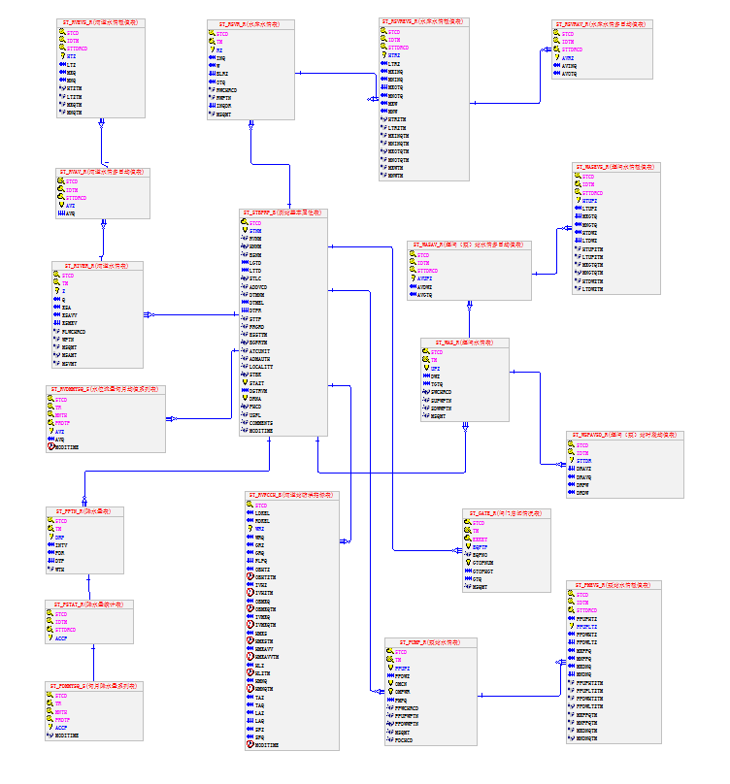

图5-3-4 水文雨水情E-R图

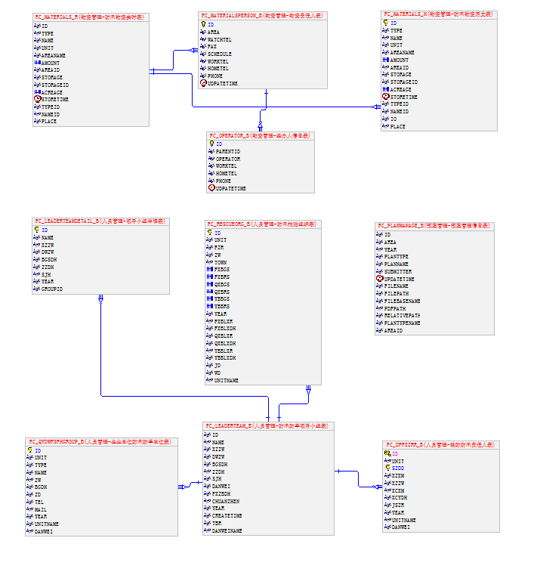

图5-3-5 防汛灾情数据库E-R图

## 5.4村镇区域洪灾应急救援与指挥决策系统平台研发

### 5.4.1 系统总体框架

**5.4.1.1 多层体系结构**

长三角地区县级洪灾应急救援与指挥决策系统的建设包括四个层次的内容，总体框架图如图5-4-1所示：

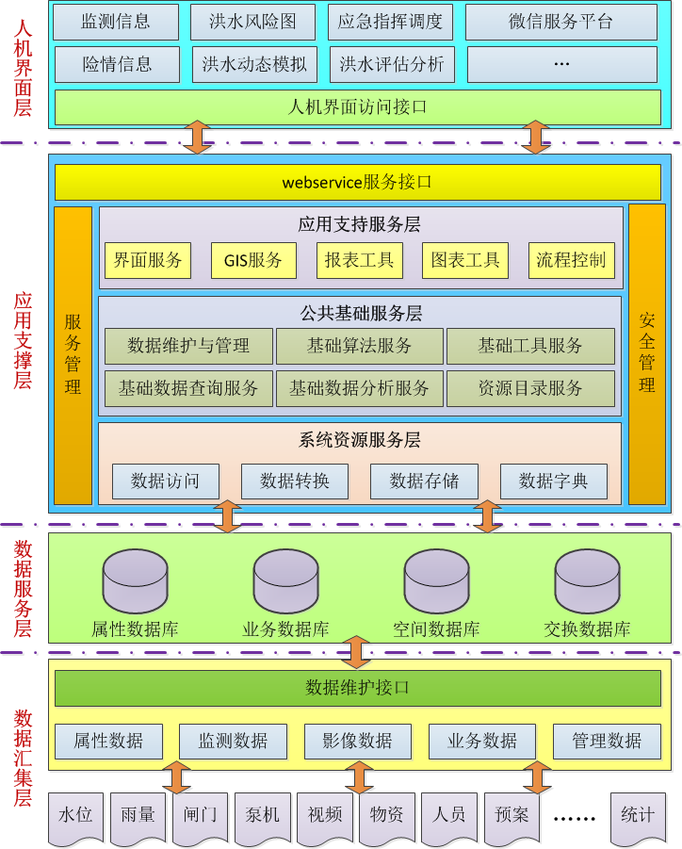

图5-4-1 系统总体框架图

* 数据汇集层

通过数据汇集层的建设，实现对各种数据的进行采集与管理，系统能通过对各种数据进行分析，按照不同数据来源设计相应的汇集录入工作流程，最大程度的实现数据汇总录入的自动化，减少数据入库的工作量。

* 数据服务层

集成长三角地区县级洪灾应急救援与指挥决策系统所需各类信息成果，包括属性数据库、业务数据库、空间数据库、交换数据库等，同时根据长三角地区县级洪灾应急救援与指挥的需要及系统建设工作对信息的需求，对现有基础数据资料进行补充完善。

* 应用支撑层

应用支撑层是根据业务应用系统实际需要进行开发与建设，从而实现对长三角地区县级洪灾应急救援与指挥决策系统相关业务应用的访问、基础地图访问以及管理平台相关应用等专题服务之间的相互调用、相互触发与数据交换来实现对各种专题服务的总体集成。

* 人机界面层

建立基于WebServices服务架构的人机界面访问接口进行界面集成，将长三角地区县级洪灾应急救援与指挥决策系统管理涉及到的众多分析方法、表现手段通过的数据输出与界面表现，既可以以图形界面方式使用标准的界面直接面向用户，同时也可以通过统一接口访问标准体系，为系统提供信息访问与交互响应服务。

**5.4.1.2 系统软件架构**

1）系统开发环境

* 技术架构

采用J2EE技术框架

* GIS开发平台

采用网络版的GIS发布平台，ArcGIS Server 10.2

* 数据库开发平台

采用大型关系数据库Oracle11g，结合空间数据引擎技术实现各类空间数据和非空间数据的一体化管理。

* 系统开发模型

在MSF和UML下，采用螺旋开发方式进行系统开发

根据设计标准系统架构采用java语言开发的B/S结构，使用maven管理project，svn管理代码，服务端使用spring+hibernate+struts2架构，集成log4j、ehcache；前端使用jquery技术，集成easyui、bootstrap等组件快速构建web页面。

三维模拟结合skyline、arcgis实现三维地图

基于前面的软件复用思想和系统架构的设计原则，以及当前 Java EE 架构分层实现思想，结合各层和当前 Java 各种框架的特点，设计了如下图所示的 Java EE快速 Web 开发架构。

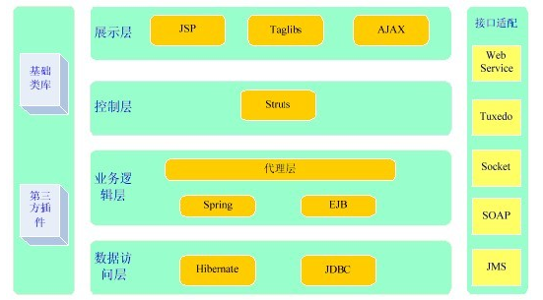

图5-4-2 基于Java EE的Web开发架构图

2)软件逻辑结构

系统逻辑架构部署如下图所示:

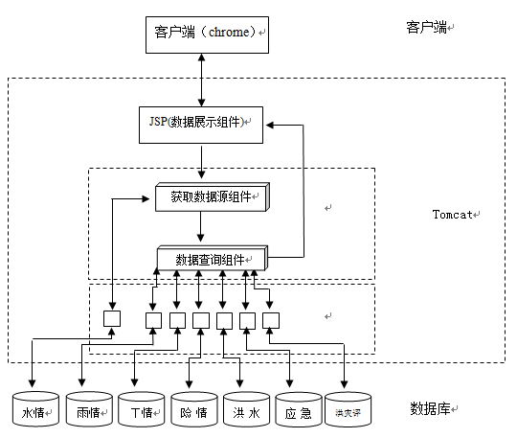

图5-4-3 系统逻辑结构图

系统逻辑流程如下图示：

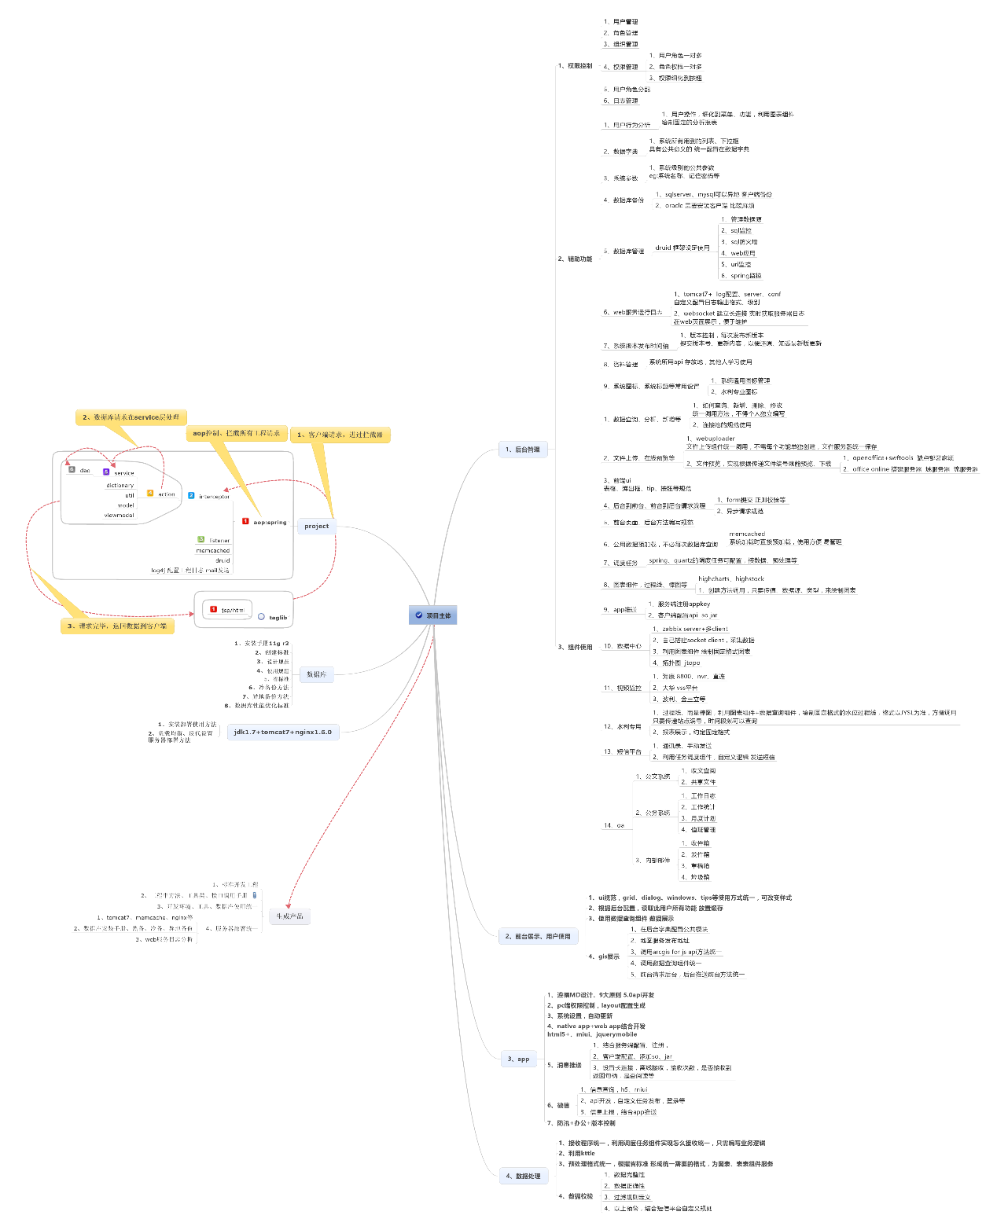

图5-4-4 逻辑流程图

1、action:用于web页面触发请求的中转；

2、aop:spring的切面配置，可拦截方法；

3、dao：与数据库发生交互的接口，自定义封装方法，例如findByHql()、save()等方法；

4、daoImpl:dao的实现

5、dictionary:获取管理平台数据字典方法，公共方法

6、interceptor:自定义拦截器；

7、listener:系统监听事件

8、model：实体类，表的依赖关系；

9、service：数据接口文件，用来对数据库的操作；

10、seriveImpl：service的实现；

11、taglib：自定义标签，jsp使用

12、util:公共操作类；

13、viewModel：页面展示信息的公共生成方法。

3） 技术选型说明

1、J2EE和.net体系结构都是当前主流的WEB设计开发模式。因为J2EE基于Java语言，而Java语言是平台无关的，遵循J2EE体系结构技术规范的系统可以非常容易地在硬件系统和不同的操作系统之间移植。同时Java语言非常安全、严格，这使开发者可以编写出非常可靠的代码; J2EE提供了企业计算中需要的所有服务，且更加易用；J2EE中多数标准定义了接口，例如JNDI（Java Naming and Directory Interface）、JDBC、Java Mail等，因此可以和许多厂商的产品配合，容易得到广泛的支持；J2EE树立了一个广泛而通用的标准，大大简化了应用开发和移植过程。

因此，结合用户对软件开发要求，及用户现有软硬件环境情况的分析，切实保护用户已有的建设投资,本软件将采用基于J2EE的B/S架构进行开发。在省中心的数据查询服务软件采用三层体系架构，应用tomcat中间件，以浏览器/服务器模式进行设计开发的要求是可行的。分中心的软件也采用与省中心同样的架构进行设计开发，使用运行于IBM PC服务器（Windows 2008操作系统）的免费中间件（Sun Java Enterprise System）,从而使得省中心、分中心数据查询服务软件具有统一的架构，软件程序也基本相同，以便于以后统一进行软件的维护/管理和程序升级。

2、[Maven](http://baike.baidu.com/view/336103.htm)是基于项目对象模型(POM)，可以通过一小段描述信息来管理项目的构建，报告和文档的软件[项目管理工具](http://baike.baidu.com/view/3169783.htm)。

Maven 除了以程序构建能力为特色之外，还提供高级项目管理工具。由于 Maven 的缺省构建规则有较高的可重用性，所以常常用两三行 Maven 构建脚本就可以构建简单的项目。由于 Maven 的面向项目的方法，许多 Apache Jakarta 项目发文时使用 Maven，而且公司项目采用 Maven 的比例在持续增长。

3、Spring是一个轻量级的DI和AOP容器框架。Spring是非侵入式的，基于spring开发的应用一般不依赖于spring的类。

DI:称作依赖注入(Dependency Injection),和控制反转一个概念，具体的讲，当一个角色需要另外一个角色协助的时候，在传统的程序设计中，通常有调用者来创建被调用者的实例。但是在spring中创建被调用者将不再有调用者完成，因此叫控制反转。创建被调用对象有Spring来完成，在容器实例化对象的时候主动的将被调用者（或者说它的依赖对象）注入给调用对象，因此又叫依赖注入。

AOP：Spring对面向切面编程提供了强有力的支持，通过它让我们将业务逻辑从应用服务（如事务管理）中分离出来，实现了高内聚开发，应用对象只关注业务逻辑，不再负责其它系统问题（如日志、事务等）。Spring支持用户自定义切面。

面向切面编程是面向对象编程的有力补充。面向对象编程将程序分成各个层次的对象，面向切面的程序将运行过程分解成各个切面。AOP是从运行程序的角度去考虑程序的结构，提取业务处理过程的切面，OOP是静态的抽象，AOP是动态的抽象，是对应用执行过程的步骤进行抽象，从而获得步骤之间的逻辑划分。

容器：Spring是个容器，因为它包含并且管理应用对象的生命周期和配置。如对象的创建、销毁、回调等。

框架：Spring作为一个框架，提供了一些基础功能，（如事务管理，持久层集成等），使开发人员更专注于开发应用逻辑。

Spring的优点：

①使用Spring的IOC容器，将对象之间的依赖关系交给Spring，降低组件之间的耦合性，让我们更专注于应用逻辑

②可以提供众多服务，事务管理，WS等。

③AOP的很好支持，方便面向切面编程。

④对主流的框架提供了很好的集成支持，如Hibernate,Struts2,JPA等

⑤Spring DI机制降低了业务对象替换的复杂性。

⑥Spring属于低侵入，代码污染极低。

⑦Spring的高度可开放性，并不强制依赖于Spring，开发者可以自由选择Spring部分或全部

4、Hibernate是一个开放源代码的对象关系映射框架，它对JDBC进行了非常轻量级的对象封装，使得Java程序员可以随心所欲的使用对象编程思维来操纵数据库。 Hibernate可以应用在任何使用JDBC的场合，既可以在Java的客户端程序使用，也可以在Servlet/JSP的Web应用中使用，最具革命意义的是，Hibernate可以在应用EJB的[J2EE](http://baike.baidu.com/view/1507.htm)架构中取代CMP，完成[数据持久化](http://baike.baidu.com/view/4549557.htm)的重任。

Hibernate优点：

封装了jdbc，简化了很多重复性代码。

简化了DAO层编码工作，使开发更对象化了。

移植性好，支持各种数据库，如果换个数据库只要在[配置文件](http://baike.baidu.com/view/2117618.htm)中变换配置就可以了，不用改变hibernate代码。

支持透明持久化，因为hibernate操作的是纯粹的（pojo）java类，没有实现任何接口，没有侵入性。所以说它是一个轻量级框架。

5、JQuery是继[prototype](http://baike.baidu.com/view/1217697.htm)之后又一个优秀的[Javascript](http://baike.baidu.com/view/16168.htm)库。它是轻量级的js库 ，它兼容[CSS3](http://baike.baidu.com/view/1713027.htm)，还兼容各种浏览器（[IE](http://baike.baidu.com/subview/703/10271308.htm) 6.0+, FF 1.5+, [Safari](http://baike.baidu.com/subview/110484/5036395.htm) 2.0+, [Opera](http://baike.baidu.com/subview/10019/7098372.htm) 9.0+），jQuery2.0及后续版本将不再支持IE6/7/8浏览器。jQuery使用户能更方便地处理[HTML](http://baike.baidu.com/view/692.htm)（[标准通用标记语言](http://baike.baidu.com/view/5286041.htm)下的一个应用）、events、实现动画效果，并且方便地为网站提供[AJAX](http://baike.baidu.com/subview/1641/5762264.htm)交互。jQuery还有一个比较大的优势是，它的文档说明很全，而且各种应用也说得很详细，同时还有许多成熟的[插件](http://baike.baidu.com/view/18979.htm)可供选择。jQuery能够使用户的html页面保持代码和html内容分离，也就是说，不用再在html里面插入一堆js来调用命令了，只需要定义id即可。

jQuery是一个兼容多浏览器的[javascript](http://baike.baidu.com/view/16168.htm)库，核心理念是write less,do more(写得更少,做得更多)。jQuery在2006年1月由美国人[John Resig](http://baike.baidu.com/view/3141971.htm)在纽约的[barcamp](http://baike.baidu.com/view/1135515.htm)发布，吸引了来自世界各地的众多JavaScript高手加入，由Dave Methvin率领团队进行开发。如今，jQuery已经成为最流行的javascript库，在世界前10000个访问最多的网站中，有超过55%在使用jQuery。

jQuery是免费、开源的，使用[MIT](http://baike.baidu.com/subview/74918/8382747.htm)许可协议。jQuery的语法设计可以使开发者更加便捷，例如操作[文档](http://baike.baidu.com/view/55621.htm)对象、选择[DOM](http://baike.baidu.com/view/14806.htm)元素、制作动画效果、事件处理、使用[Ajax](http://baike.baidu.com/view/1641.htm)以及其他功能。除此以外，jQuery提供API让开发者编写插件。其模块化的使用方式使开发者可以很轻松的开发出功能强大的静态或动态网页。

### 5.4.2 系统功能设计

系统功能框架如图5-4-5所示，主要包括村镇区域防洪综合信息、防汛监测、暴雨内涝分析、洪水风险图、避难方案分析、防洪指挥调度和手机端险情上报等主要业务模块。图5-4-6为系统主界面。



图5-4-5 系统功能框架

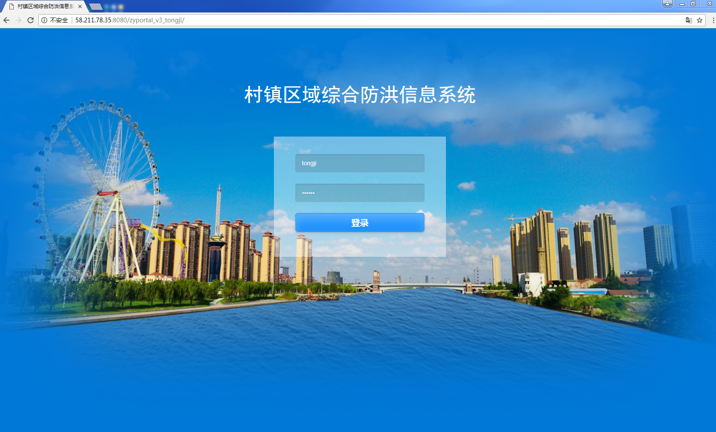

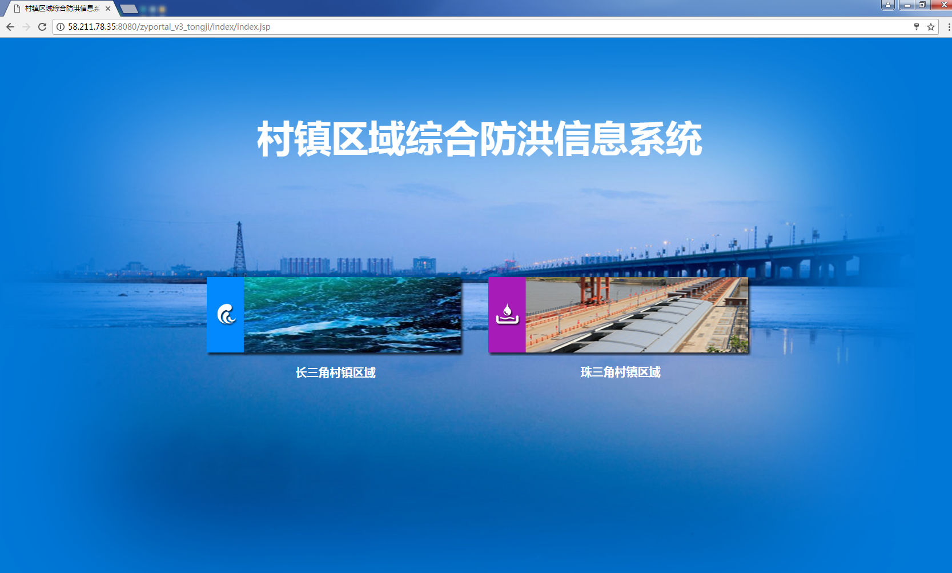

**图 5-4-6 系统主界面**

**5.4.2.1 综合信息**

综合信息管理模块包括基础地理信息、台风路径、气象雷达、卫星云图和天气预报等基础信息的管理，可以实时动态查询以目标区域上相关信息。

1. 基础地理信息

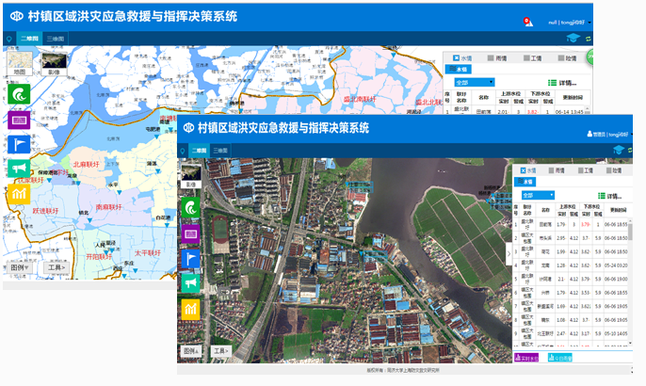

**图5-4-7 基础地理信息查询**

实现图层和相关属性数据的管理查询，包括基础地图漫游（Pan）、缩放(Zoom in/out)，图文信息查询（identify），泵、闸站运行状态地图显示，测站（含水位站、雨量站等）及实时数据题图显示、超标警戒地图显示等基础功能。

支持二、三维GIS联动，可以结合雨涝分布信息，查询周边地形和相关应急资源，为应急指挥调度提供基础地理信息支持。

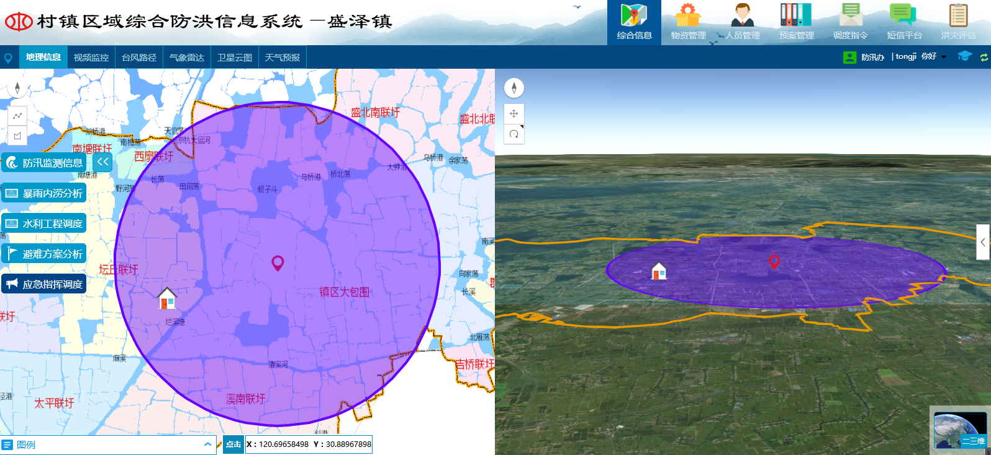

**图5-4-8 二、三维联动查询**

1. 气象信息

实时查询气象雷达、卫星云图、台风路径和天气预报信息，为村镇区域防洪提供基础气象数据支持。图5-4-9和图5-4-10分别给出台风路径和实时天气预报信息。

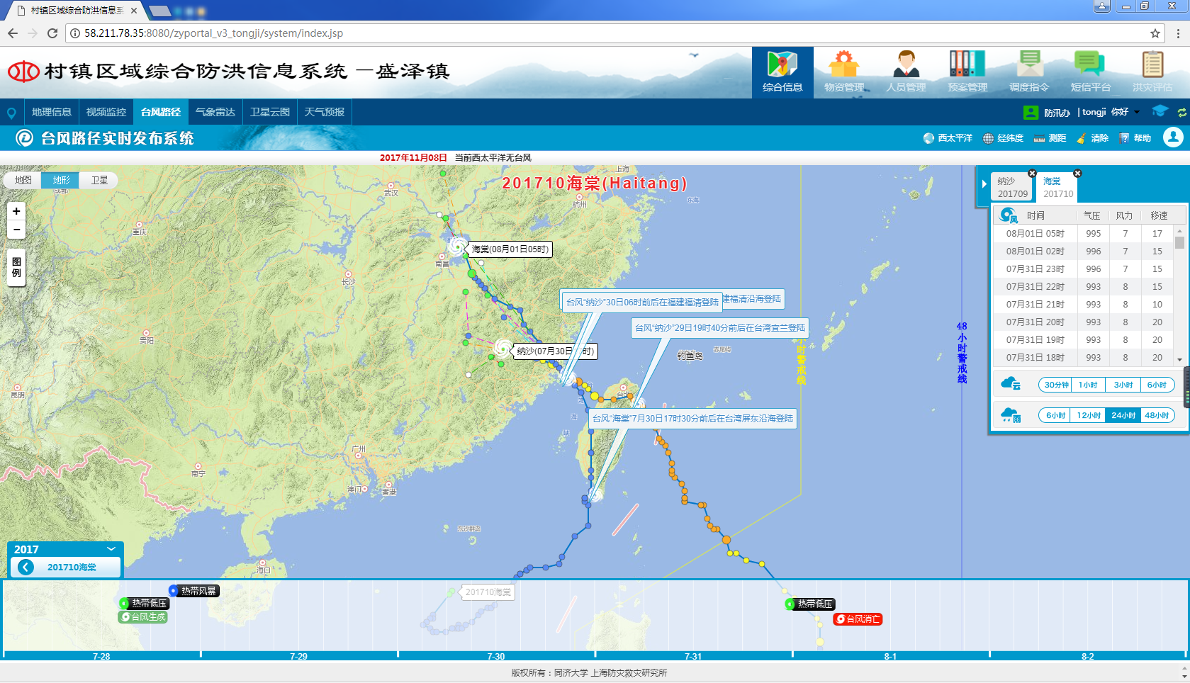

**图 5-4-9 台风路径动态查询**

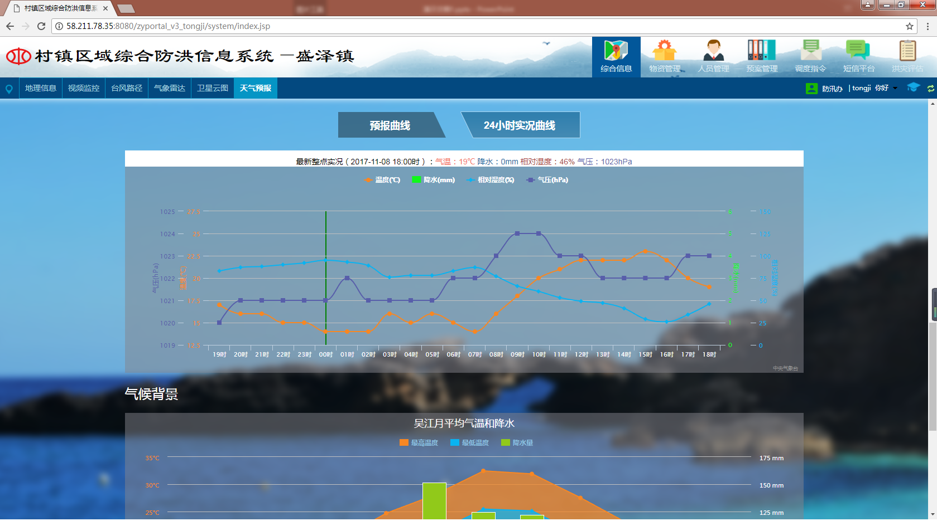

**图 5-4-10 实时天气预报**

**5.4.2.2 防汛监测**

* 水情信息

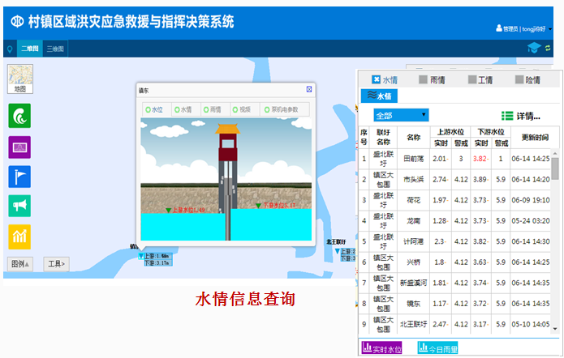

**图5-4-11 水情信息查询图**

* 水情查询

当进入实时水情查询时，可实现在电子地图上显示指定区域的水位测站分布情况、名称和水位。通过选择具体的站点所在位置，可以直观查看到该站点的水位过程线和水位数据报表。

* 水位过程查询

将鼠标移动到所要查询的水情站，弹出报图框，显示该站点当前24小时的水位过程线、警戒水位/汛限水位、保证水位/正常水位、历史最高/最低水位等详细信息。

* 水位数据报表

以列表形式展现所有站点的最新水位数据。根据站点所在区域的查询及站点名称的模糊查询查询站点的水情信息；通过选择某一站点名称可以在地图上定位，并闪烁提示所在位置。

* 定位查询

通过对查询站点的选择，系统定位并闪烁提示该站点所在位置，进而通过地图查询模块详细查询该站点具体信息。

* 超警戒预警

显示当前超警戒水位的站点信息，包括站点所在区域、站点名称、当前水位和警戒水位等，并能够以短信的形式将超警戒信息通知相关责任人。

* 雨情信息

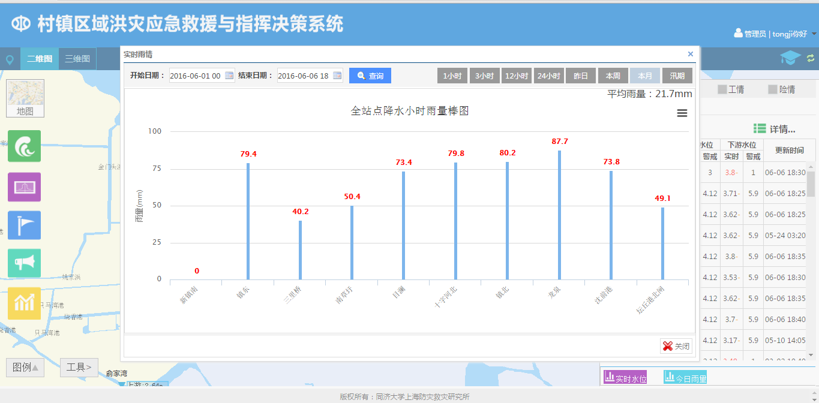

**图5-4-12 雨情信息查询图**

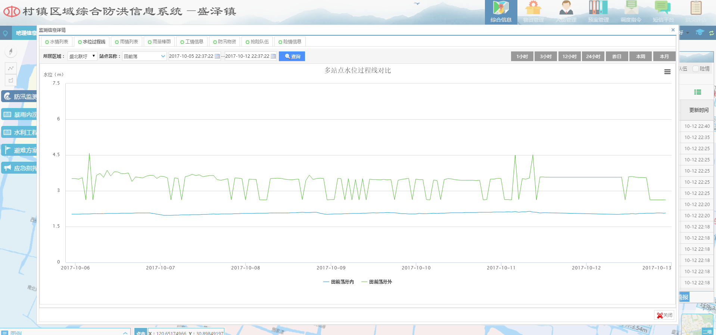

**图5-4-13 水位过程曲线**

* 雨量监测查询

当进入实时雨情查询时，可实现在电子地图上显示全部雨量测站的分布情况、名称和24小时内的降雨情况，并在图中以不同颜色的图例标识降雨强度。通过选择具体的站点所在位置，可以直观查看到该测站的降雨量柱状图和雨量数据报表。

* 降雨分布图

可根据雨量数据绘制整个区域的降雨分布图，并计算不同降雨量发生区域的面积。

* 雨量柱状图查询

将鼠标移动到所要查询的雨量站，弹出报图框，显示24小时时间范围内该站点的雨量柱状图、累计雨量等信息。

* 雨量数据报表

以报表形式展现所选时间范围内各站点的累计雨量，分别按累积雨量大小和所在区域进行排序；通过选择某一站点名称可以在地图上定位，并闪烁提示所在位置。

* 最大雨量统计

根据选择的时间范围，统计各站点累计降雨量，并将各区域累计降雨量最大的站点及其雨量以列表形式进行显示。

* 定位查询

对查询站点的选择，系统定位并闪烁提示该站点所在位置，进而通过地图查询模块详细查询该站点具体信息。

* 雨量预警

根据系统中设置的预警规则实现对降雨量的预警，当降雨量超过预警规则设置的标准时，系统自动生成短信并发送给相应的责任人。

* 工情信息

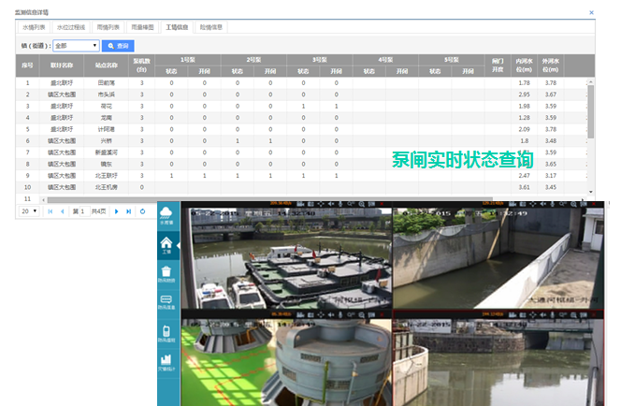

**图5-4-14 工情信息查询图**

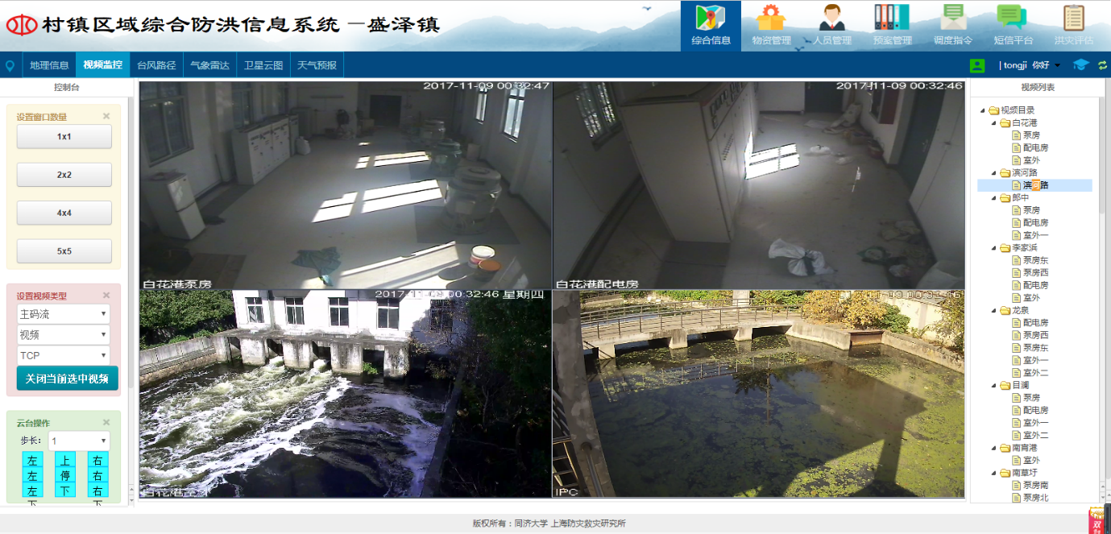

**图5-4-15 视频监控**

主要包括泵闸站等重点水利工程基础数据管理、查询，泵闸站运行状态监控等功能。

* 泵（闸）站位置分布与关联分析

应用GIS系统，显示泵闸站分布图，可以就上、下游泵（闸）做关联性分析

* 泵闸站实时运行状态显示

系统提供监测站、重点水利工程等点位的自动监控数据在地图上的实时显示功能，并可以与三维平台进行联动定位显示。

* 超标报警地图显示

在二维地图及三维平台上同时自动显示报警点的准确位置，以文字说明报警来源、报警登记(包括类别、时间、部位、情况、原因)。基于GIS的在线报警，根据实时监测数据变化设备运行状态进行实时更新显示，状态包括监测数据超标和正常两种，根据用户需求可增加通讯异常、设备异常等状态。

* 数据查询统计分析

主要实现监测站、重点水利工程等点位的实时监控数据、历史监控数据的查询，并能够以表格和各种图表形式表达，支持多点位、多参数选择，支持报表输出。

**5.4.2.3 雨涝模拟分析**

耦合GIS和雨涝水动力学计算模型（见图5-4-16），支持不同重现期（10年一遇，20年一遇，50年一遇，100年一遇）和台风期间暴雨内涝积水分布化模拟，动态可视化展示水深分布及其随时间的变化。

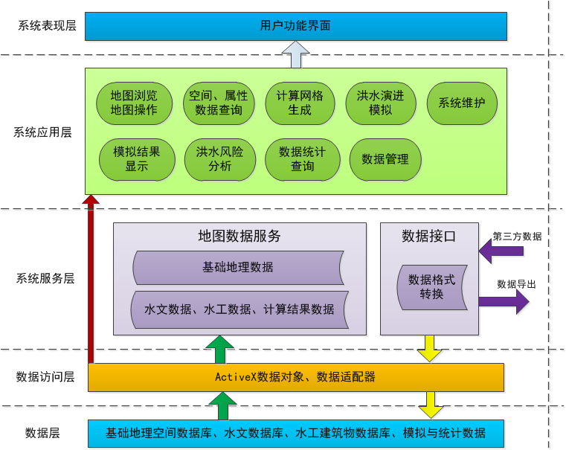

图5-4-16 雨涝动态模拟分析

图5-4-17和图5-4-18给出暴雨内涝分布，并初步估算各村级单元受灾害影响的情况。

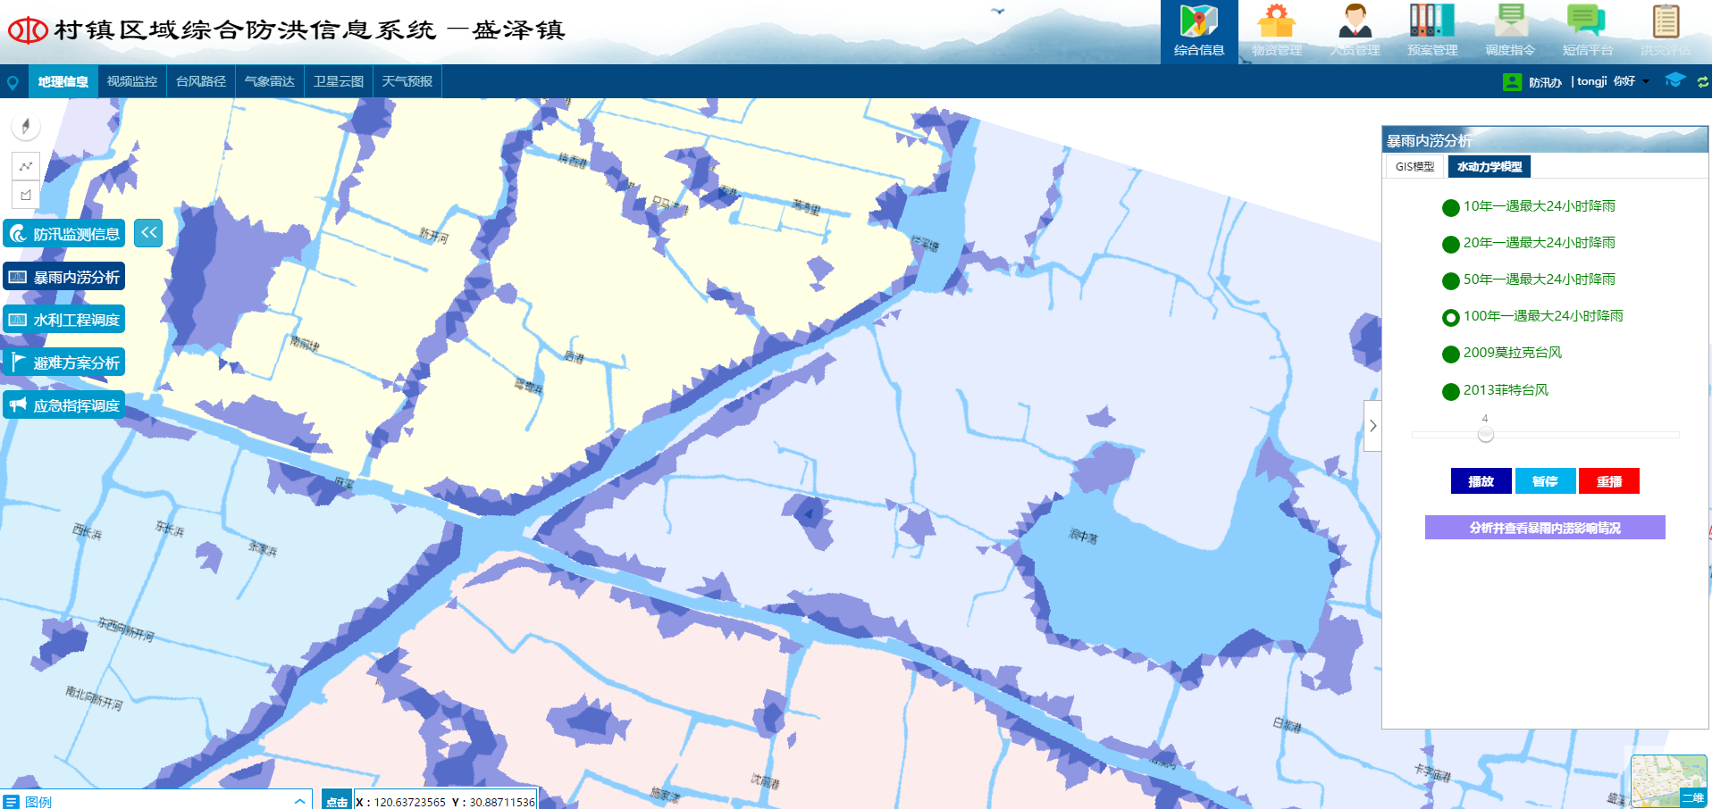

图5-4-17暴雨内涝积水点分布

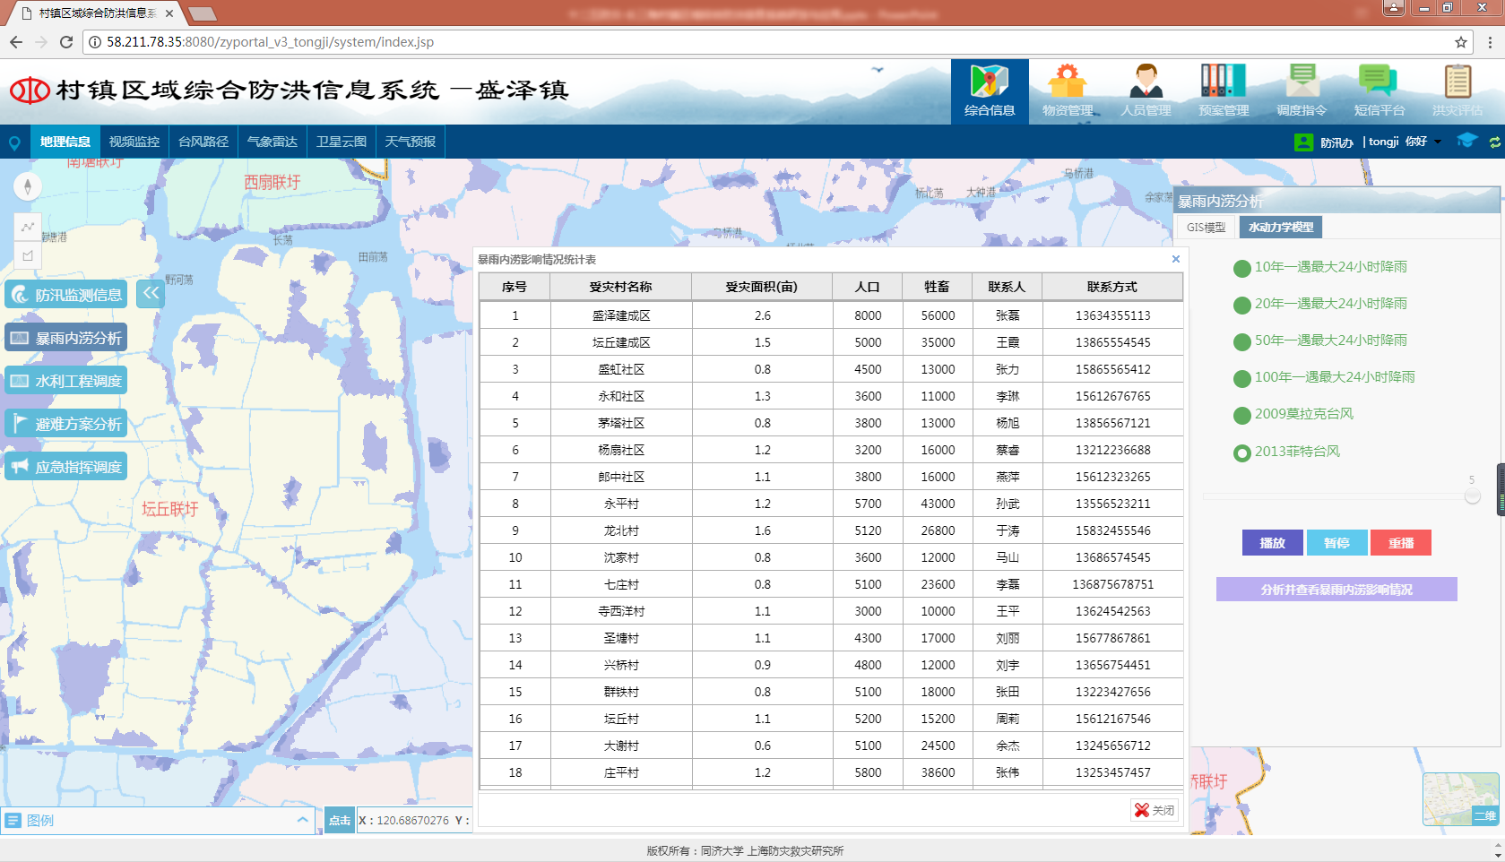

图5-4-18暴雨内涝影响统计

**5.4.2.4 洪水风险图**

洪水风险图是以图的形式直观反映洪水威胁区域发生某一频率洪水后，可能淹没的范围、水深等洪水要素以及不同量级洪水可能造成的灾害风险和对社会经济的损害程度的工具。根据该图并结合影响区域内社会经济发展状况，合理制定防洪指挥方案，合理评价各项防洪措施的经济效益，合理估计洪灾损失，为防洪保险提供依据。在 GIS的支持下，利用洪水淹没计算得到的淹没范围、淹没水深，与各种专题图层(包括行政区划、土地利用、居民点分布、人口分布、重要地物分布、交通线路等)进行拓扑叠加和空间分析 (空间查询、网络分析等)，即可生成有关专题淹没图件，包括重要设施淹没图、抢险迁安路线图等。

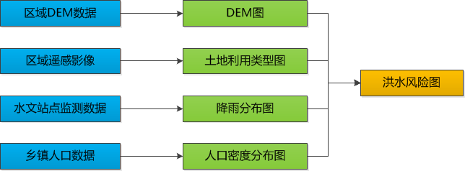

图5-4-19 洪水风险图制作流程图

**5.2.4.5 避险路径分析**

根据受灾类型、等级，自动搜索周边合适的避难场所，可以基于时间成本或距离成本生成候选避难疏散路径，为村镇洪灾应急指挥决策提供依据。

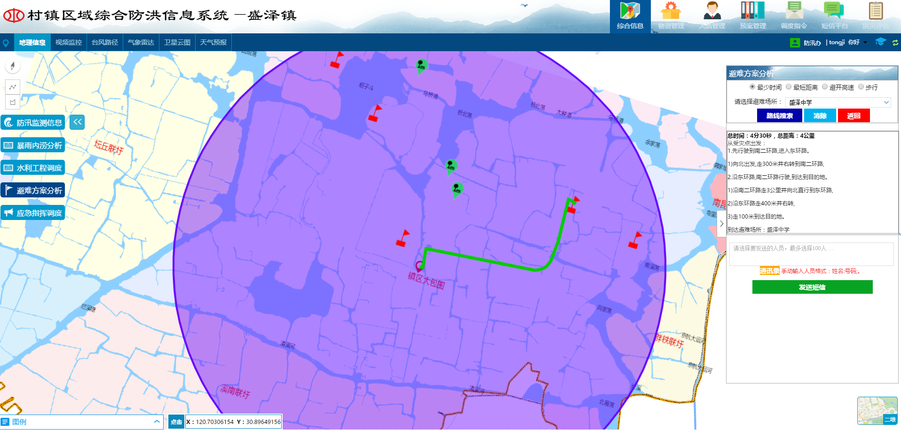

图5-4-20 受灾点与疏散路径分析

**5.2.4.6 应急指挥调度**

（1）物资与人员调度

根据受灾类型、等级，自动搜索周边相关防汛物资和防汛队伍，完成物资和力量配置，生成指挥调度指令，通过短信发送给相关人员。

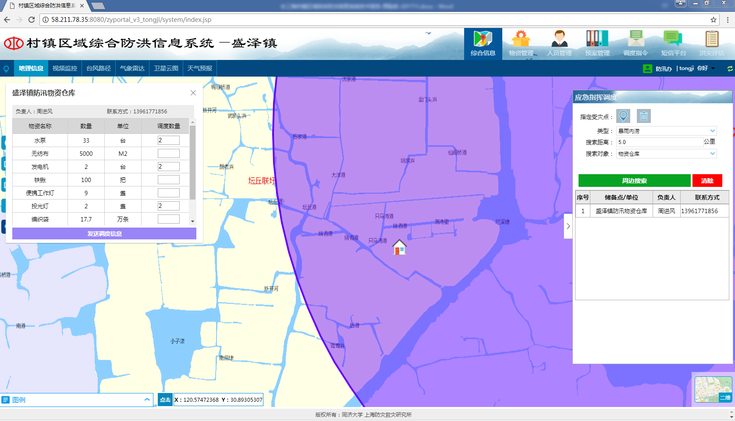

图5-4-21 物资与人员调度

（2）防洪工程调度

当发生暴雨内涝时，可以选择合适的泵站排水方案，并向基层泵站管理人员发生泵站调度指令。

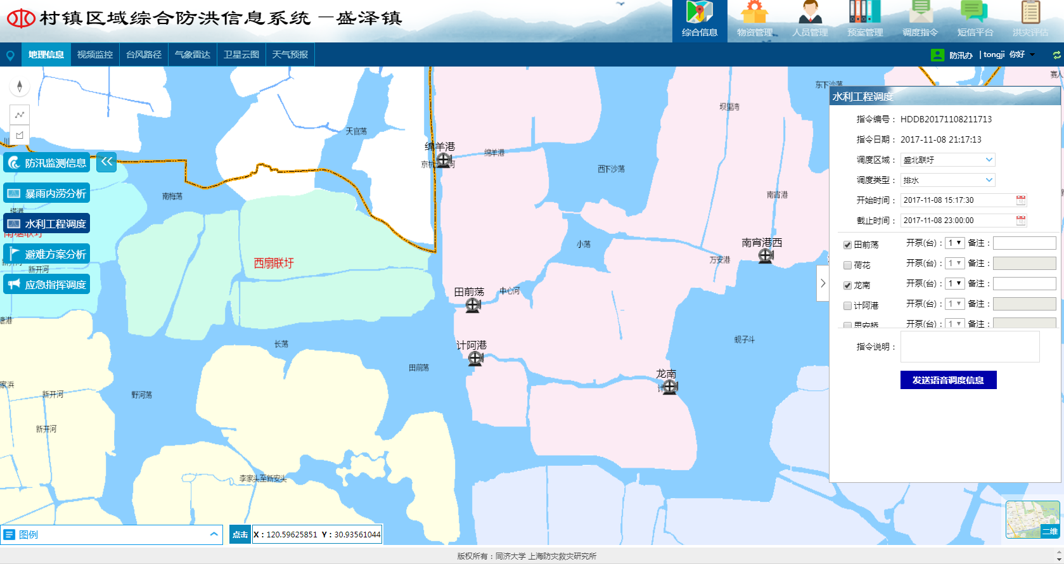

图5-4-22 泵站排涝调度

（3）防洪调度指令

系统可以通过短信和语音发送调度指令,支持指令状态查询、历时指令信息管理等。

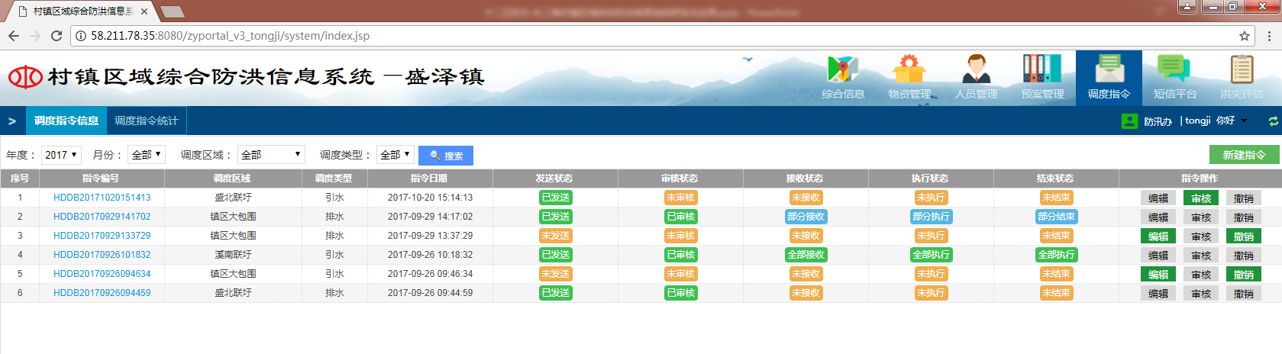

图5-4-23 调度指令状态查询

**5.2.4.7 险情上报和灾情动态推送**

充分调动群众积极性，鼓励群众通过微信端应用上报洪水险情。群众可以拍照、录入简要险情描述发送给系统，系统可自动识别照片经纬度信息，并及时上汇险情；通过微信端，工作人员也可以实时查询各测站水位、雨量等信息；系统也可以通过微信端发布最新灾情进展，知道受灾群众自救互救。

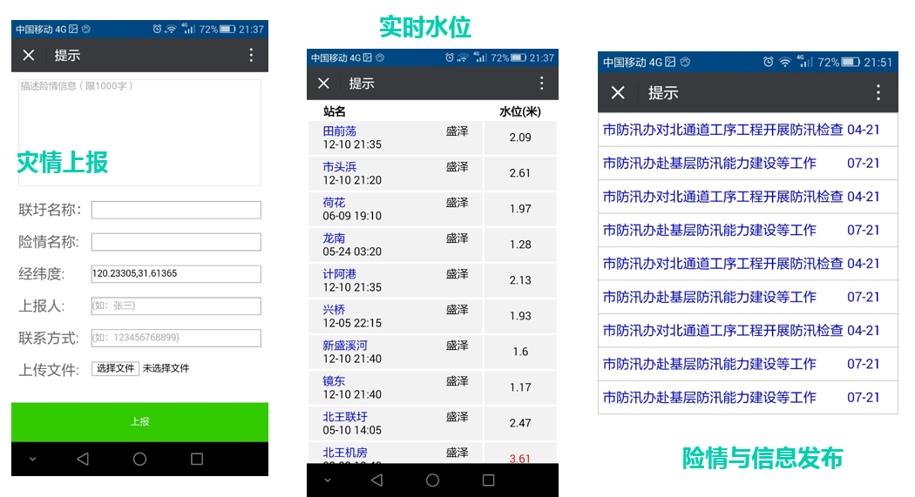

图5-4-24 基于微信的险情上报和信息推送平台

**5.2.4.8 洪灾损失统计**

以现有洪灾统计报表（9张表）为基础，结合村镇防洪需求，将最小统计单元落到村和社区，村级防洪基层人员可以根据受灾情况填报受灾基本情况表，也可以对受灾人口、受灾房屋等进行统计，详见下图。

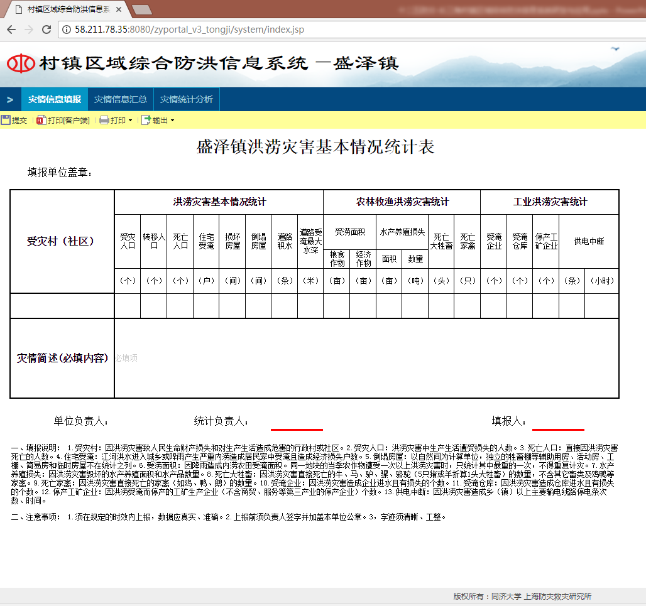

图5-4-25 村镇灾情信息填报

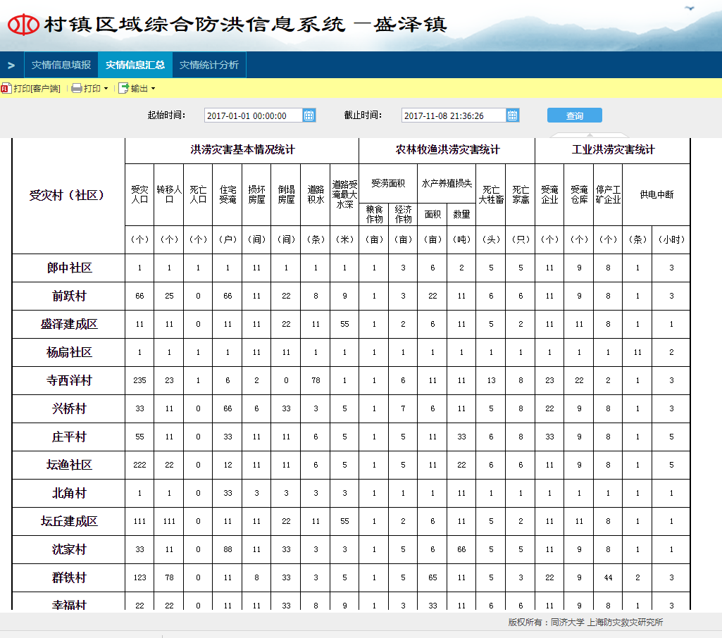

图5-4-26 村镇灾情信息汇总

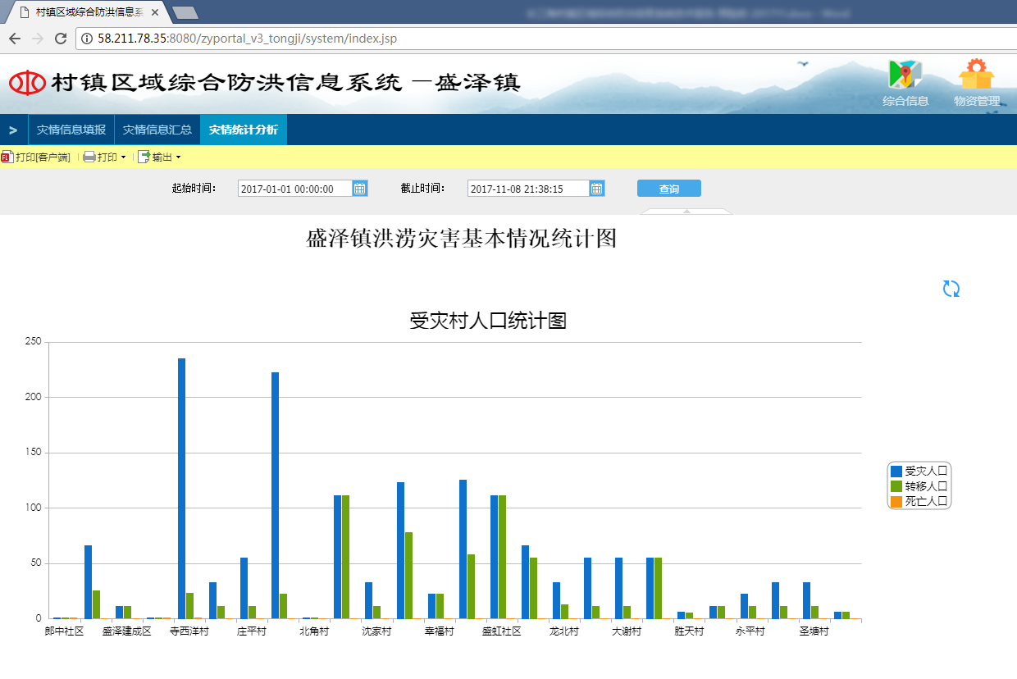

图5-4-27 村镇受灾人口统计

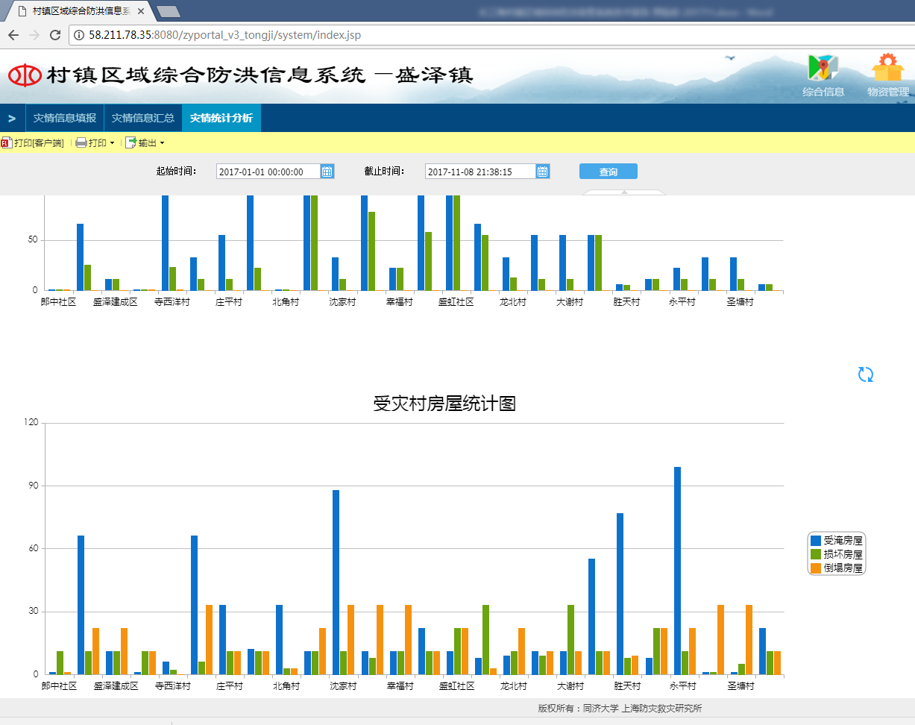

图5-4-28 村镇受灾房屋统计

**5.2.4.9 应急预案管理**

支持村镇防洪应急预案的上载、查询、调阅等基本功能。

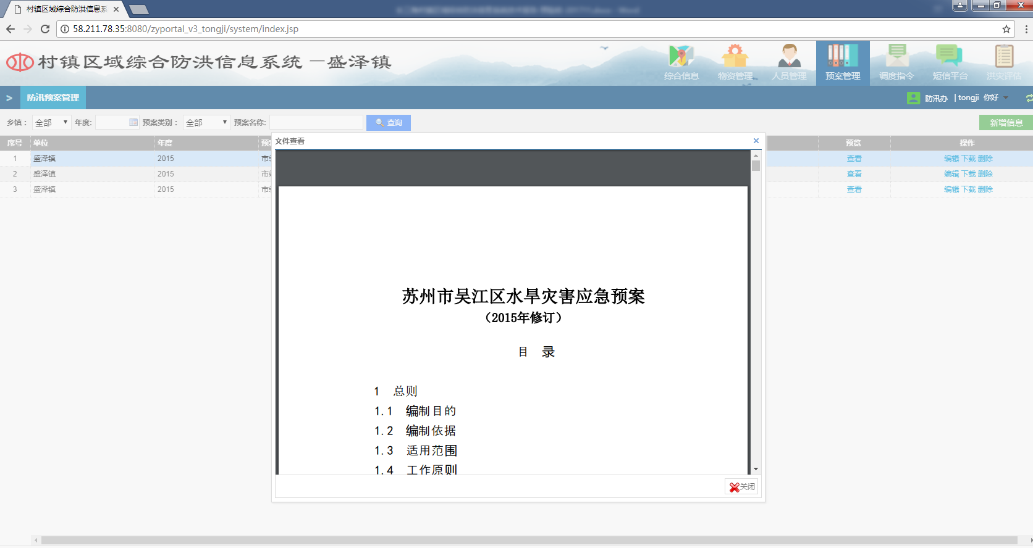

图5-4-29 应急预案管理

**5.2.4.10 系统维护管理**

包括系统维护和辅助管理功能，如村镇防洪通讯录管理，确保发生洪灾时，指令可以下达到每个自然村和社区（见图5-4-30）；支持防汛物资、防汛队伍等业务数据的后台维护更新等（见图5-4-31）。

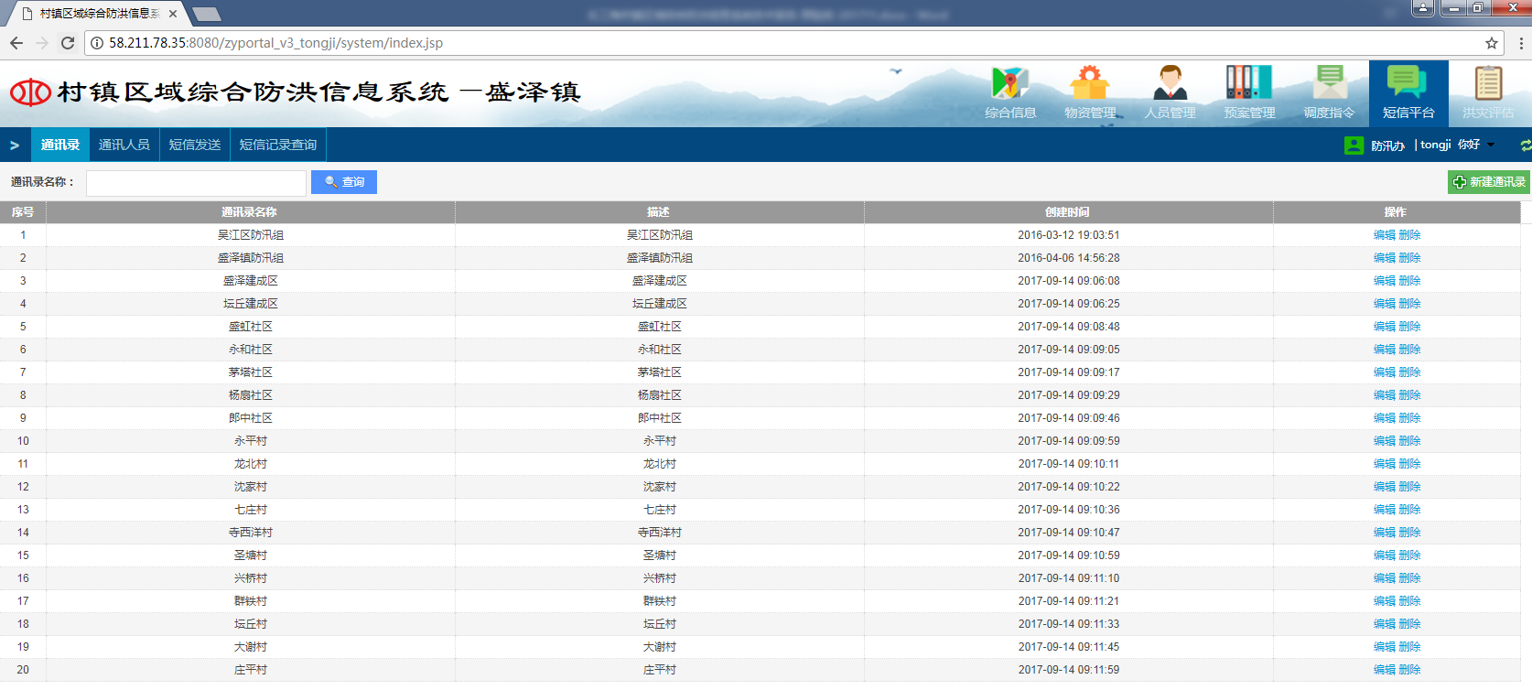

图5-4-30 通信录管理

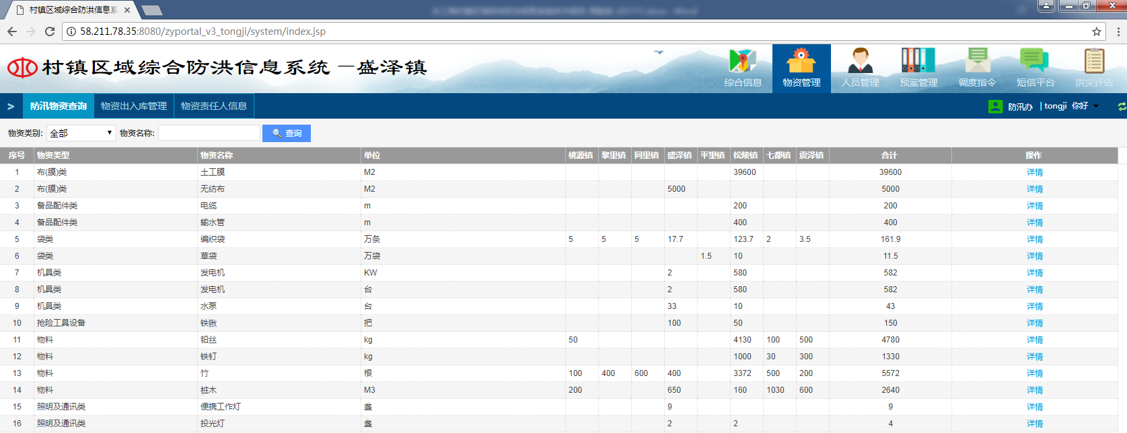

图5-4-31防汛物资管理

**六、结论**

为了能够提供对水文领域内相关数据源的透明访问，进行了村镇防洪多源数据集成研究，针对苏州市吴江区水文数据库，研究和分析了异构数据源集成体系结构，在此基础上，选用典型的mediator-wrapper体系结构作为异构数据集成平台框架的体系结构，将XML技术应用于数据集成，设计了基于XML的数据集成平台框架。同时，数据集成平台还提供全局数据管理、模式转换与集成、全局查询处理等功能解决数据的异构性问题，完成从实际数据源到数据源视图的转换，在应用构件之间充当数据总线的作用，为村镇区域防洪平台研究打下了坚实的基础。

针对长三角地区的洪灾预测，基于过程驱动模型建模困难，边界条件难以确定，提出数据驱动模型的小波神经网络的水文预测，并将Copula 熵理论引入偏互信息(PMI)法中，通过 Copula 熵来计算互信息值，形成基于 Copula 熵的 PMI 法用于预报因子的选取。对盛泽镇的凤凰站站进行了水文预报，预报精度优于其他预测方法，将该算法运用于汛期预测，有助于政府决策者制定防洪减灾规划，采取有效措施应对洪水灾害，从而减轻洪灾损失。

围绕长三角典型村镇区域防洪核心需求，通过水情、雨情、工情、社会经济、人口等多源异构数据的汇集、整合，研发设计了面向村镇区域洪灾综合防御的数据库平台，为提升防洪信息系统信息共享和应急决策水平提供基础数据支撑；突出村镇特色，研发了村镇区域综合防洪信息系统一套，包括村镇防汛监测、暴雨内涝分析、洪水风险图、避难路径分析、应急救援与指挥调度、险情上报与灾情推送等业务功能模块。

长三角村镇综合防洪信息系统聚焦、突出平原河网地区暴雨内涝和村镇防洪特色，系统架构合理，功能全面。其中，险情上报平台的研发充分发挥了群众力量，民众可借助微信公众号平台，通过拍照和简要险情描述快速上报险情，有效解决村镇区域监测站点不足的问题；系统还支持通过微信、短信和语音播放，以全覆盖方式向各村和社区单元发布最新灾情动态信息，最大限度降低村镇洪灾损失。

相关研究成果已经在苏州吴江区水务局进行安装部署和运行示范。